

**Общество с ограниченной ответственностью «Техноцентр»**

**ОГРН 1055471002685 от 15.04.2005 г.  
ИНН 5452111594**

**г Новосибирск, ул Коммунистическая, д 35, офис 312**

**УТВЕРЖДАЮ**

**Представитель ООО «Техноцентр»,**

**действующий на основании**

**доверенности № б/н от 2022-11-18**

**__________ /Шишкин С. И.**

**(подпись) (Ф.И.О.)**

**М.П.**

**29.01.2024 г.**

**ОТЧЕТ ОБ ОЦЕНКЕ № 24072**

**рыночной стоимости Объекта оценки, представляющего собой жилую квартиру общей площадью 65.30 кв.м, расположенную по адресу:
Российская Федерация, Новосибирская область, городской округ город Новосибирск, город Новосибирск, улица Кирова, дом 276, квартира 10**

**ЗАКАЗЧИК:** Орлова Мария Юрьевна

**ИСПОЛНИТЕЛЬ:** ООО «Техноцентр»

**ОЦЕНЩИК:** Шишкин С. И., реестровый номер 3919 в Саморегулируемая межрегиональная ассоциация оценщиков от 27.02.2017 г.

**ДАТА ОЦЕНКИ:** 26.01.2024 г.

**ДАТА СОСТАВЛЕНИЯ ОТЧЕТА:** 29.01.2024 г.

**ЦЕЛЬ ОЦЕНКИ:** Определение рыночной стоимости Объекта оценки для целей залога в ПАО Сбербанк.

**2024**

Оглавление

1. Основные факты и выводы

2. Задание на оценку

3. Применяемые стандарты оценки

4. иные не существенные и не специальные допущения, принятые оценщиком

5. Сведения о заказчике оценки и об оценщике (оценщиках), подписавшем (подписавших) отчет об оценке, а также о юридическом лице (Исполнителе), с которым оценщик (оценщики) заключил (заключили) трудовой договор

6. Информация обо всех привлеченных к проведению оценки и подготовке отчета об оценке организациях и специалистах

7. Основные факты и выводы

8. Описание объекта оценки с приведением ссылок на документы, устанавливающие их количественные и качественные характеристики

8.1. Перечень документов, используемых оценщиком и устанавливающих количественные и качественные характеристики объекта оценки

8.2. Перечень документов, устанавливающих характеристики Объекта оценки

8.3. Количественные и качественные характеристики объекта оценки

8.4. Сведения об износах и устареваниях

8.5. Общая информация о местоположении

8.6. Описание имущественных прав на Объект оценки

8.7. Выводы по результатам проверки соответствия параметров объекта, указанных в технических и правоустанавливающих документах, фактическим данным по результатам осмотра

8.8. Анализ наиболее эффективного использования объекта

8.9. Анализ ликвидности Объекта оценки

9. Анализ рынка объекта оценки, ценообразующих факторов, а также внешних факторов, влияющих на его стоимость

10. Описание процесса оценки объекта оценки в части применения подхода (подходов) к оценке

10.1. Методика оценки объектов недвижимости

10.2. Обоснование выбора используемых подходов к оценке и методов для объектов недвижимости (зданий/помещений)

11. Определение рыночной стоимости объекта оценки методом сравнения продаж

11.1. Процедура метода сравнения продаж

11.2. Выбор объектов-аналогов

11.3. Определение корректировок и порядок их внесения

11.4. Расчет рыночной стоимости методом сравнения продаж

12. Согласование результатов оценки

13. Заключение о рыночной стоимости объекта оценки

14. Декларация качества (заявление о соответствии)

15. Список литературы

Приложение 1 Копии интернет страниц по аналогам

Приложение 2 Документы Исполнителя и оценщика

Приложение 3 Копии документов, устанавливающие количественные и качественные характеристики объекта оценки, предоставленные Заказчиком

1. Основные факты и выводы

Таблица 1. Основные факты и выводы

|  |  |  |  |  |  |  |  |  |  |  |  |
| --- | --- | --- | --- | --- | --- | --- | --- | --- | --- | --- | --- |
| **Описание объекта оценки** | **Тип помещения** | | **Кол-во комнат** | **Этаж** | | | **Общая площадь, кв.м** | **Жилая площадь, кв.м** | | **Площадь кухни, кв.м** | |
| Квартира | | 3 | 3 | | | 65.30 | 42.60 | | Нет данных | |
| **Наличие неутвержденной перепланировки** | | | | **Наличие/характер обременений** | | | | **Кадастровый/условный номер** | | |
| Не выявлено | | | | Ипотека в силу закона | | | | 54:35:074310:1071 | | |
| **Описание здания** | **Материал стен дома** | | | **Этажность** | | | | **Год постройки** | | **Физический износ здания, %** | |
| Кирпичный | | | 16 | | | | 2023 | | 1 | |
| **Адрес объекта оценки** | Российская Федерация, Новосибирская область, городской округ город Новосибирск, город Новосибирск, улица Кирова, дом 276, квартира 10 | | | | | | | | | | |
| **Цель оценки** | Определение рыночной стоимости Объекта оценки для целей залога в ПАО Сбербанк | | | | | | | | | | |
| **Заказчик оценки** | Орлова Мария Юрьевна, паспорт гражданина РФ 5020 027892, выдан ГУ МВД России по Новосибирской области 21.10.2019 | | | | | | | | | | |
| **Основание оценки** | Договор № 24072 от 26.01.2024 г. | | | | | | | | | | |
| **Ограничения на использование, распространение и публикацию отчета об оценке объекта оценки** | Для целей залога Объекта оценки в ПАО Сбербанк. Отчет об оценке не может применяться для иных целей. | | | | | | | | | | |
| **Исполнитель оценки** | **Форма** | **Наименование/Ф.И.О. (для ЧПО)** | | | | **Место нахождения, контактная информация** | | **ОГРН, дата присвоения** | | **Сведения о договоре страхования ответственности юридического лица** | |
| ООО | Техноцентр | | | | г Новосибирск, ул Коммунистическая, д 35, офис 312,+73832239681, tnc01@mail.ru | | 1055471002685, 15.04.2005 г. | | Акционерное общество «Московская акционерная страховая компания» (страховой полис № 12389/125-4900191) | |
| **Сведения об оценщиках, выполнивших оценку:**  Шишкин  Станислав  Игоревич | **Стаж работы (кол-во лет)** | | **Номер в реестре членов СРО** | | | | **Краткое наименование СРО** | **Сведения о полисе страхования гражданской ответственности оценщика** | | | |
| 7 | | 3919 | | | | Саморегулируемая межрегиональная ассоциация оценщиков | № 12389/125-4900192, выданный организацией: ЗАО "МАКС".  Период страхования с 30.08.2023 по 29.08.2024.  Страховая сумма 10000000 (десять миллионов руб.) | | | |
| **Даты** | **Дата осмотра объекта** | | | **Дата оценки** | | | | **Дата составления отчёта** | | | |
| 26.01.2024 | | | 26.01.2024 | | | | 29.01.2024 | | | |
| **Результаты оценки, полученные при применении** | **Сравнительного подхода (в рублях)** | | | | | | | **Доходного подхода (в рублях)** | | | **Затратного подхода (в рублях)** |
| 7 839 000 (семь миллионов восемьсот тридцать девять тысяч) | | | | | | | Не применялся (обоснованный отказ представлен в п. 10.2) | | | Не применялся (обоснованный отказ представлен в п. 10.2) |
| **Итоговая величина стоимости** | **Рыночная стоимость (в рублях)** | | | | | | | | | | |
| 7 839 000 (семь миллионов восемьсот тридцать девять тысяч) | | | | | | | | | | |

|  |  |
| --- | --- |
| **Оценщик:** | **Шишкин С.И.** |
| **Представитель** | **действующий на основании доверенности № б/н от 2022-11-18 Шишкин С. И.**  **М.П.** |

1. Задание на оценку

Таблица 2. Задание на оценку

| **Параметр** | **Значение** |
| --- | --- |
| **Объект оценки, включая права на объект оценки** | Жилая квартира общей площадью 65.30 кв.м, расположенная по адресу: Российская Федерация, Новосибирская область, городской округ город Новосибирск, город Новосибирск, улица Кирова, дом 276, квартира 10  Право требования (без учета обременений) |
| **Состав объекта оценки с указанием сведений, достаточных для идентификации каждой из его частей** | Жилая квартира общей площадью 65.30 кв.м, расположенная по адресу: Российская Федерация, Новосибирская область, городской округ город Новосибирск, город Новосибирск, улица Кирова, дом 276, квартира 10  Право требования (без учета обременений) |
| **Перечень документов, используемых оценщиком и устанавливающих количественные и качественные характеристики объекта оценки** | 1. Договор участия в долевом строительстве  2. Акт приёма-передачи квартиры |
| **Правообладатель (-ли)** | Орлова Мария Юрьевна |
| **Права на объект оценки, учитываемые при определении стоимости Объекта оценки** | Право требования (без учета обременений) |
| **Ограничения (обременения) прав, в том числе в отношении каждой из частей объекта оценки** | Ипотека в силу закона |
| **В отношении объекта оценки, принадлежащего юридическому лицу - балансовая стоимость данного Объекта оценки (при наличии)** | - |
| **Цель оценки и вид стоимости, определенный исходя из цели оценки** | Определение рыночной стоимости Объекта оценки для целей залога в ПАО Сбербанк |
| **Указание на то, что оценка проводится в соответствии с Федеральным законом** | Оценка проводится в соответствии с требованиями Федерального закона от 29.07.1998 г. N 135-ФЗ "Об оценочной деятельности в Российской Федерации" |
| **Требования по определению в дополнение к рыночной стоимости инвестиционной и (или) ликвидационная стоимости** | Отсутствуют |
| **Иные дополнительные к указанным в пункте 8 ФСО № 9 и п. 9 ФСО № 7 расчетные величины стоимости** | Не указываются |
| **Дата оценки** | По состоянию на дату осмотра |
| **Особенности проведения осмотра объекта оценки либо основания, объективно препятствующие проведению осмотра объекта, если таковые существуют** | При сборе информации об оцениваемом объекте недвижимости оценщик или его представитель проводит осмотр объекта оценки в период не более 7 дней от даты акцептования Задания на оценку |
| **Специальные допущения / иные существенные допущения** | - |
| **Ограничения оценки** | - |
| **Ограничения на использование, распространение и публикацию отчета об оценке объекта оценки** | Отчет об оценке может быть использован только для целей залога в ПАО Сбербанк. Отчет об оценке не может использоваться для иных целей |
| **Форма составления отчета об оценке** | Электронный документ |
| **Порядок и сроки предоставления заказчиком необходимых для проведения оценки материалов и информации** | В соответствии с Приложением 2 к Договору |
| **Необходимость привлечения отраслевых экспертов (специалистов, обладающих необходимыми профессиональными компетенциями в вопросах, требующих анализа при проведении оценки)** | На этапе подготовки задания на оценку сторонами договора не определена (не выявлена) необходимость привлечения отраслевых экспертов |
| **Наличие обременений и обязательств, выявленных Оценщиком до момента подписания договора и не представленных сторонами договора в составе необходимых для проведения оценки материалов и информации** | Не выявлены |
| **Проведение оценки объекта оценки в предположении его использования не по текущему назначению** | В общем случае оценка для целей залога осуществляется исходя из предположения сохранения его варианта текущего использования «как есть».  В случае, если выявленное Оценщиком по результатам анализа документов и осмотра текущее использование объекта очевидно и явно не является наиболее эффективным, проводится анализ наиболее эффективного использования (НЭИ) в полном объеме.  При оценке объекта оценки в предположении изменения его текущего использования все затраты, необходимые для реализации альтернативного использования, подлежат обязательному учету |
| **Общедоступные специальные требования, предъявляемые залогодержателем (ПАО Сбербанк) к оценке в целях залога** | Требования по оценке представлены в документах:   1. «Порядок сотрудничества ПАО Сбербанк с оценщиками при кредитовании физических лиц и клиентов сегмента «Микробизнес»»; 2. «Рекомендации по составлению отчетов по оценке недвижимого имущества для целей залога».   Документы размещены на сайте ПАО Сбербанк: http://www.sberbank.ru/ru/legal/partners/partner_drkk/fiz |
| **Допущения, которые не противоречат фактам на дату оценки или в отношении которых отсутствуют основания считать обратное** | 1. Вся информация, полученная от Заказчика и его представителей, а также третьих лиц, указанных в Договоре, в рамках оказания услуг по Договору рассматривалась Исполнителем как достоверная. 2. Исполнитель в рамках оказания услуг по Договору не будет проводить юридической экспертизы полученных документов и будет исходить из собственного понимания их содержания и влияния такового на оцениваемую стоимость. Исполнитель не будет нести ответственность за точность описания (и сами факты существования) оцениваемых прав, но вправе ссылаться на документы, которые явились основанием для вынесения суждений о составе и качестве прав на Объект оценки. Право на Объект оценки считается достоверным и достаточным для рыночного оборота данного имущества. 3. Исходные данные, которые будут использованы Исполнителем при подготовке Отчета об оценке, будут считаться полученными из надежных источников и будут считаться достоверными. Тем не менее, Исполнитель не может гарантировать их абсолютную точность, поэтому там, где возможно, будут делаться ссылки на источник информации. Исполнитель не будет нести ответственность за последствия неточностей в исходных данных и их влияние на результаты оценки. 4. Исполнитель не будет заниматься измерениями физических параметров оцениваемого объекта (все размеры и объемы, которые будут содержаться в документах, представленных Заказчиком, будут рассматриваться как истинные) и не будет нести ответственность за вопросы соответствующего характера. 5. Исполнитель не будет проводить технических экспертиз и будет исходить из отсутствия каких-либо скрытых фактов, влияющих на величину стоимости оцениваемого объекта, которые не могут быть обнаружены при визуальном осмотре. На Исполнителе не будет лежать ответственность по обнаружению подобных фактов. 6. Мнение Исполнителя относительно величины стоимости будет действительно только на дату оценки. Исполнитель не будет принимать на себя ответственность за последующие изменения социальных, экономических и юридических условий, которые могут повлиять на стоимость оцениваемого имущества. 7. Отчет об оценке будет содержать профессиональное мнение Исполнителя относительно стоимости объекта оценки и не будет являться гарантией того, что в целях, указанных в Отчете, будет использоваться стоимость, определенная Исполнителем. Реальная цена сделки может отличаться от оцененной стоимости в результате действия таких факторов, как мотивация сторон, умение сторон вести переговоры, или других факторов, уникальных для данной сделки. 8. Отчет об оценке, составленный во исполнении Договора, будет достоверен лишь в полном объеме. Приложения к Отчету будут являться неотъемлемой частью Отчета. 9. Исполнитель будет оставлять за собой право включать в состав приложений к Отчету не все использованные документы, а лишь те, которые будут представлены Исполнителем как наиболее существенные для понимания содержания Отчета. При этом в архиве Исполнителя будут храниться копии всех существенных материалов, которые будут использованы при подготовке Отчета. 10. В расчетных таблицах, которые будут представлены в Отчете, будут приведены округленные значения показателей. Итоговые показатели будут получены при использовании точных данных. Итоговая стоимость может быть представлена с округлением. 11. Исполнитель будет определять рыночную стоимость Объекта оценки исходя из предположения, что Объект оценки свободен от любых обременений. 12. В связи с невозможностью выявления всех обременений и ограничений на стадии заключения Договора иные допущения и ограничения, не указанные выше, будут представлены в Отчете об оценке. |

1. Применяемые стандарты оценки

Настоящий Отчет подготовлен в соответствии с Федеральным Законом №135-ФЗ от 29 июля 1998 г. «Об оценочной деятельности в Российской Федерации» (в действующей редакции) и федеральными стандартами оценки, обязательными к применению при осуществлении оценочной деятельности в соответствии со ст. 15 Закона РФ от 29.07.1998 № 135-ФЗ.

Основанием для применения Федеральных стандартов оценки, в том числе:

* Федеральный стандарт оценки «Структура федеральных стандартов оценки и основные понятия, используемые в федеральных стандартах оценки (ФСО № I)». Утвержден Приказом Минэкономразвития России от 14 апреля 2022 г. № 200;
* Федеральный стандарт оценки «Виды стоимости (ФСО № II)». Утвержден Приказом Минэкономразвития России от 14 апреля 2022 г. № 200;
* Федеральный стандарт оценки «Процесс оценки (ФСО № III)». Утвержден Приказом Минэкономразвития России от 14 апреля 2022 г. № 200;
* Федеральный стандарт оценки «Задание на оценку (ФСО № IV)». Утвержден Приказом Минэкономразвития России от 14 апреля 2022 г. № 200;
* Федеральный стандарт оценки «Подходы и методы оценки (ФСО № V)». Утвержден Приказом Минэкономразвития России от 14 апреля 2022 г. № 200;
* Федеральный стандарт оценки «Отчет об оценке (ФСО № VI)». Утвержден Приказом Минэкономразвития России от 14 апреля 2022 г. № 200;
* Федеральный стандарт оценки «Оценка недвижимости (ФСО № 7)». Утвержден Приказом Минэкономразвития России от 25.09.2014 № 611;
* Федеральный стандарт оценки «Оценка для целей залога (ФСО № 9)». Утвержден Приказом Минэкономразвития России от 01.06.2015 № 327;

является обязательность их применения при осуществлении оценочной деятельности в Российской Федерации в силу закона.

Также при проведении оценки были использованы стандарты и правила оценочной деятельности саморегулируемой организации оценщиков, членом которой оценщик является.

1. Иные не существенные и не специальные допущения, принятые оценщиком

При выполнении Отчета об оценке оценщик исходил из следующих допущений, на которых должна основываться оценка:

1. Исполнитель провел осмотр объекта оценки, в процессе которого определил физическое наличие объекта, визуальное соответствие осматриваемого объекта документам, устанавливающим количественные и качественные характеристики объекта, степень износа и устареваний, идентифицируемых визуально, провел фотографирование объекта в целом и его составных частей, интервьюирование соответствующих специалистов Заказчика о характеристиках и состоянии объекта.
2. Исполнитель не занимался измерениями физических параметров объектов оценки (все размеры и объемы, которые содержатся в документах, представленных Заказчиком, рассматривались как истинные) и не несет ответственности за вопросы соответствующего характера.
3. Ни Заказчик, ни Исполнитель не могут использовать Отчет (или любую его часть) иначе, чем это предусмотрено Договором.
4. По результатам анализа представленных документов Оценщик делает вывод о достаточности необходимых документов, позволяющих установить количественные и качественные характеристики объекта.
5. В соответствии с п.30 ФСО № 7, помимо указания в Отчет итоговой стоимости объектов недвижимости, Оценщик должен привести суждение о границах интервала стоимости. Однако согласно Заданию на оценку, необходимо указать рыночную стоимость Объекта оценки. В связи с этим, границы интервала стоимости Оценщиком не приводятся.
6. Отчет об оценке сформирован в автоматизированной системе «Партнер-онлайн оценка», находящейся в сети интернет по адресу https://eva.domclick.ru.
7. Сведения о заказчике оценки и об оценщике (оценщиках), подписавшем (подписавших) отчет об оценке, а также о юридическом лице (Исполнителе), с которым оценщик (оценщики) заключил (заключили) трудовой договор

Таблица 3. Сведения о Заказчике оценки

|  |  |
| --- | --- |
| **Данные заказчика** | Орлова Мария Юрьевна, паспорт гражданина РФ 5020 027892, выдан ГУ МВД России по Новосибирской области 21.10.2019 |

В проведении настоящей оценки принимал участие следующий оценщик, работающий у Исполнителя на основании трудового договора.

Таблица 4. Сведения об оценщиках

|  |  |
| --- | --- |
| Параметр | Значение |
| Оценщик | Шишкин Станислав Игоревич |
| Сведения о членстве Оценщика в саморегулируемой организации оценщиков | Член Саморегулируемая межрегиональная ассоциация оценщиков, расположенной по адресу: г Москва, пр-кт Вернадского, д 8А |
| Свидетельство о членстве в саморегулируемой организации оценщиков | Свидетельство о членстве в саморегулируемой организации оценщиков: Саморегулируемая межрегиональная ассоциация оценщиков от 27.02.2017, регистрационный номер № 3919 |
| Документы, подтверждающие получение профессиональных знаний в области оценочной деятельности | Диплом о профессиональной подготовке ПП-1 № 341590 от 23.06.2009 г. |
| Сведения о страховании гражданской ответственности оценщика | Договор (Полис) страхования профессиональной ответственности (оценщик: Шишкин Станислав Игоревич) № 12389/125-4900192, выданный организацией: ЗАО "МАКС".  Период страхования с 30.08.2023 по 29.08.2024.  Страховая сумма 10000000 (десять миллионов руб.) |
| Квалификационный аттестат в области оценочной деятельности | Номер 021000-1 по направлению “Оценка недвижимости”, выдан Федеральное бюджетное учреждение "Федеральный ресурсный центр по организации подготовки управленческих кадров", срок действия с 11.06.2021 по 11.06.2024 |
| Почтовый адрес оценщика | г Новосибирск, ул Коммунистическая, д 35, офис 312 |
| Номер контактного телефона | +73832239681 |
| Адрес электронной почты | tnc01@mail.ru |
| Основание для выполнения оценщиком работ по оценке для Исполнителя | № 1 от 26.12.2013 г. |
| Стаж работы в оценочной деятельности (лет) | 7 |
| Сведения о независимости оценщика | Оценщик подтверждает полное соблюдение принципов независимости, установленных ст. 16 Федерального закона от 29.07.1998 N 135-ФЗ «Об оценочной деятельности в Российской Федерации» (в действующей редакции), при осуществлении оценочной деятельности и составлении настоящего отчета об оценке.  Оценщик не является учредителем, собственником, акционером, должностным лицом или работником юридического лица - заказчика, лицом, имеющим имущественный интерес в объекте оценки. Оценщик не состоит с указанными лицами в близком родстве или свойстве.  Оценщик не имеет в отношении объекта оценки вещных или обязательственных прав вне договора и не является участником (членом) или кредитором юридического лица – заказчика, равно как и заказчик не является кредитором или страховщиком оценщика.  Размер оплаты оценщику за проведение оценки объекта оценки не зависит от итоговой величины стоимости объекта оценки, указанной в настоящем отчете об оценке. |

Таблица 5. Сведения о юридическом лице (Исполнителе), с которым оценщик (оценщики) заключил (заключили) трудовой договор

| Параметр | Значение |
| --- | --- |
| Организационно-правовая форма | Общество с ограниченной ответственностью |
| Полное наименование | Техноцентр |
| ОГРН | ОГРН 1055471002685 |
| Дата присвоения ОГРН | 15.04.2005 г. |
| Сведения о страховании гражданской ответственности оценщика | Ответственность Исполнителя застрахована организацией Акционерное общество «Московская акционерная страховая компания» (страховой полис № 12389/125-4900191 период страхования с 30.08.2023 по 29.08.2024). Страховая сумма 50000000 (пятьдесят миллионов) руб. |
| Местонахождение | г Новосибирск, ул Коммунистическая, д 35, офис 312 |
| Почтовый адрес | г Новосибирск, ул Коммунистическая, д 35, офис 312 |
| Генеральный директор/И.о. | Шишкин Игорь Алексеевич |
| Телефон | +73832239681 |
| Электронная почта | tnc01@mail.ru |
| Сведения о независимости юридического лица, с которым оценщик заключил трудовой договор | Общество с ограниченной ответственностью Техноцентр подтверждает полное соблюдение принципов независимости, установленных ст. 16 Федерального закона от 29.07.1998 N 135-ФЗ «Об оценочной деятельности в Российской Федерации» (в действующей редакции).  Общество с ограниченной ответственностью Техноцентр подтверждает, что не имеет имущественного интереса в объекте оценки и (или) не является аффилированным лицом заказчика.  Размер денежного вознаграждения за проведение оценки объекта оценки не зависит от итоговой величины стоимости объекта оценки, указанной в настоящем отчете об оценке. |

1. Информация обо всех привлеченных к проведению оценки и подготовке отчета об оценке организациях и специалистах

В соответствии с п. 7 ФСО VI указывается информация обо всех привлеченных к проведению оценки и подготовке отчета об оценке внешних организациях и квалифицированных отраслевых специалистах с указанием их квалификации, опыта и степени их участия в проведении оценки объекта оценки.

Степень участия оценщика в проведении настоящей оценки указана в таблице ниже.

Таблица 6. Степень участия привлеченных к проведению оценки и подготовке отчета об оценке специалистов

|  |  |
| --- | --- |
| ФИО | Степень участия |
| Шишкин Станислав Игоревич | Выполнение полного комплекса работ по проведению оценки с составлением Отчета об оценке. |

Иных специалистов к проведению оценки не привлекалось.

1. Основные факты и выводы

Таблица 7. Основные факты и выводы

|  |  |
| --- | --- |
| Общая информация, идентифицирующая объект оценки | |
| Основание для проведения оценщиком оценки объекта оценки | Договор на проведение оценки № 24072 от 26.01.2024 г. |
| Общая информация, идентифицирующая Объект оценки | Жилая квартира общей площадью 65.30 кв.м, расположенная по адресу: Российская Федерация, Новосибирская область, городской округ город Новосибирск, город Новосибирск, улица Кирова, дом 276, квартира 10 |
| Правообладатель (-ли) | Орлова Мария Юрьевна |
| Обременения (ограничения) прав | Ипотека в силу закона |
| Зарегистрированные права | Право требования |
| Результаты оценки, полученные при применении различных подходов к оценке | |
| Рыночная стоимость объекта оценки, определенная в рамках затратного подхода | Обоснованный отказ представлен в п. 10.2 |
| Рыночная стоимость объекта оценки, определенная в рамках сравнительного подхода | 7 839 000 (семь миллионов восемьсот тридцать девять тысяч) руб. |
| Рыночная стоимость объекта оценки, определенная в рамках доходного подхода | Обоснованный отказ представлен в п. 10.2 |
| Итоговая величина стоимости объекта оценки | Итоговая величина рыночной стоимости объекта оценки составляет округленно 7 839 000 (семь миллионов восемьсот тридцать девять тысяч) руб.  В соответствии со ст. 149 Налогового кодекса РФ, реализация жилых домов, жилых помещений, долей в жилых домах или помещениях не подлежит обложению налогом на добавленную стоимость. |
| Ограничения и пределы применения полученной итоговой стоимости | Результаты оценки не могут использоваться для иных целей. Итоговая стоимость может быть применена только для целей кредитования под залог Объекта оценки в ПАО Сбербанк.  Любое распределение итоговой величины стоимости между составляющими элементами объектов оценки, если таковое будет содержаться в Отчете об оценке, должно применяться только для целей и задач, указанных в Отчете об оценке. Отдельные показатели стоимости любого из элементов Объектов оценки не могут быть использованы отдельно от Отчета об оценке для любых других целей и задач без специального обоснования и расчетов.  В соответствии со ст. 12 Федерального Закона от 29.07.1998 г. № 135-ФЗ «Об оценочной деятельности в Российской Федерации» (в действующей редакции):  «Итоговая величина рыночной или иной стоимости объекта оценки, указанная в отчете, составленном по основаниям и в порядке, которые предусмотрены настоящим Федеральным законом, признается достоверной и рекомендуемой для целей совершения сделки с объектом оценки, если в порядке, установленном законодательством Российской Федерации, или в судебном порядке не установлено иное.  Итоговая величина рыночной или иной стоимости объекта оценки, определенная в отчете, за исключением кадастровой стоимости, является рекомендуемой для целей определения начальной цены предмета аукциона или конкурса, совершения сделки в течение шести месяцев с даты составления отчета, за исключением случаев, предусмотренных законодательством Российской Федерации.» |

1. Описание объекта оценки с приведением ссылок на документы, устанавливающие их количественные и качественные характеристики
   1. Перечень документов, используемых оценщиком и устанавливающих количественные и качественные характеристики объекта оценки

При проведении настоящей оценки были использованы следующие данные:

Таблица 8. Данные, использованные при подготовке Отчета об оценке

| № п/п | Данные | Источник | Сфера использование данных |
| --- | --- | --- | --- |
| 1 | Данные об имущественных правах на Объект оценки | Правоподтверждающие документы - Предоставлены Заказчиком оценки | Описание и учет в расчетах имущественных прав на Объект оценки |
| 2 | Данные о местонахождении | Правоподтверждающие документы - Предоставлены Заказчиком оценки | Описание и учет в расчетах количественных и качественных характеристик Объекта оценки |
| 3 | Состояние | Иные не существенные и не специальные допущения, принятые оценщиком в р. 4 | Описание и учет в расчетах количественных и качественных характеристик Объекта оценки |
| 4 | Обзор рынка недвижимости | <http://www.miel.ru/>, [www.irn.ru](http://www.irn.ru),  http://www.azbuka.ru, [http://www.peresvet.ru](http://www.rambler.ru/Аналитика) и др. источники по тексту Отчета | Установление ценообразующих факторов, диапазона цен |
| 5 | Информация о предложениях имущества, аналогичного оцениваемому на дату оценки | https://realty.yandex.ru и др. источники по тексту Отчета | Выбор аналогов для Объекта оценки, проведение расчетов объектов недвижимости |
| 6 | Источники обзорной аналитической и статистической информации | НЦПО. Сборник рыночных корректировок (СРК – 2022, 2022 г.) под редакцией Е.Е. Яскевича;  Справочник оценщика недвижимости-2022. Квартиры. Под редакцией Лейфера Л.А., Приволжский центр методического и информационно-аналитического обеспечения оценки, Нижний Новгород, 2022;  Анализ рынка и ценообразующих факторов.  и др. источники по тексту Отчета | Проведение корректировок при расчетах |

* 1. Перечень документов, устанавливающих характеристики Объекта оценки

При определении характеристик Объекта оценки оценщик основывался на следующих документах и информации, предоставленных Заказчиком:

|  |  |
| --- | --- |
| Перечень документов, используемых оценщиком и устанавливающих количественные и качественные характеристики объекта оценки | 1. Договор участия в долевом строительстве  2. Акт приёма-передачи квартиры |

Копии документов представлены в разделе Приложения.

* 1. Количественные и качественные характеристики объекта оценки

Объект оценки: жилая квартира общей площадью 65.30 кв.м, расположенная по адресу:
Российская Федерация, Новосибирская область, городской округ город Новосибирск, город Новосибирск, улица Кирова, дом 276, квартира 10

Осмотр был проведен 26.01.2024 г. уполномоченным сотрудником Исполнителя.

Результаты фотофиксации представлены далее:

|  |  |  |
| --- | --- | --- |
| Фасад | Вход в подъезд | Информационная табличка |
| Придомовая территория | Придомовая территория | Подъезд |
| Подъезд | Помещение Прихожая | Помещение Прихожая |
| Помещение Прихожая | Помещение с/у 1 | Помещение с/у 2 |
| Помещение Спальня 1 | Помещение Спальня 1 | Помещение Спальня 2 |
| Помещение Спальня 2 | Помещение Гостиная, кухня-ниша | Помещение Гостиная, кухня-ниша |
| Помещение Гостиная, кухня-ниша | Помещение Лоджия | Помещение Лоджия |
| Помещение Лоджия | Вид из окна | Вид из окна |
| Дверь в квартиру |  |  |

Характеристики объекта оценки приведены на основании документов, представленных в разделе 14. Далее приводится подробное описание Объекта оценки с указанием выводов по результатам проверки соответствия параметров объекта, указанных в технических и правоустанавливающих документах, фактическим данным по результатам осмотра.

Таблица 9. Описание жилого дома, в котором расположен Объект оценки

| Параметр | Значение |
| --- | --- |
| Год постройки | 2023 |
| Год капремонта | Нет данных |
| Включен ли дом в планы на снос, реконструкцию или капитальный ремонт с отселением | Снос или реконструкция не планируется |
| Физический износ жилого дома | 1% |
| Тип здания | Жилой дом |
| Количество этажей в здании | 16 |
| Наружные стены (материал) | Кирпичный |
| Перекрытие (материал) | Железобетонный |
| Состояние фасада жилого дома | Хорошее |
| Состояние общественных зон подъезда | Хорошее |
| Лифт | В наличии |
| Мусоропровод | Отсутствует |
| Горячее водоснабжение | Центральное |
| Холодное водоснабжение | В наличии |
| Отопление | В наличии |
| Электроснабжение | В наличии |
| Газоснабжение | Отсутствует |
| Канализация | Центральная |

*Источник: данные визуального осмотра, данные предоставленных документов, данные интернет источников: (www.reformagkh.ru/)*

Таблица 10. Описание Объекта оценки

| Параметр | Значение |
| --- | --- |
| Этаж размещения объекта оценки в здании | 3 |
| Количество комнат в квартире | 3 |
| Общая площадь объекта оценки/Общая площадь объекта оценки с учетом площади помещений вспомогательного использования, кв. м | 65.30/Нет данных |
| Жилая площадь объекта оценки, кв. м | 42.60 |
| Площадь кухни, кв. м | Нет данных |
| Наличие балкона/лоджии | Лоджия |
| Остекление балконов/лоджий | В наличии |
| Высота потолков, м | 2.80 |
| Санузел | 2 санузла |
| Вид из окон | Во двор |
| Объект подключен к системам:  Электроснабжение, канализация, отопление, ХВС и ГВС | Инженерные коммуникации в квартиру подведены и подключены. Оборудование для указанных систем: Установлено |
| Состояние отделки объекта | Под чистовую отделку |
| Наличие перепланировок, не согласованных в установленном порядке | Не выявлено |
| Полный/частичный демонтаж несущей конструкции здания (за исключением подоконного блока) | Не выявлено |
| Перенос газового оборудования за пределы кухни без соответствующего разрешения | Не выявлено |
| Перенос подключенных к общедомовой системе горячего водоснабжения радиаторов отопления на площади летних помещений (балкон, лоджия) | Не выявлено |
| Изменение общих границ объекта недвижимости | Не выявлено |
| Устройство лоджий и террас на вторых и выше этажах, которые не соответствуют техническим документам | Не выявлено |
| Соответствие планировки поэтажному плану | Соответствует |
| Возможность согласования/восстановления перепланировки | - |
| Затраты на согласование/восстановление перепланировки |  |
| Текущее использование Объекта оценки | Жилая недвижимость |
| Поэтажный план согласно документам |  |

Источник: данные визуального осмотра, данные предоставленных документов, данные интернет источников: (www.reformagkh.ru/)

* 1. Сведения об износах и устареваниях

В соответствии с общепринятой методикой износ объекта в целом определяется как сумма физических износов отдельных его конструктивных элементов, взвешенных по их доле в восстановительной стоимости. При этом признаки физического износа обычно устанавливаются при проведении технической экспертизы. При этом, как правило, учитывается неравномерность нарастания износа во времени. В качестве процедур, выполняемых техническим экспертом, можно отметить визуальный осмотр объекта и техническое диагностирование.

Износ подразделяется на физический, функциональный и внешний. Накопленный износ (без учета внешнего износа) здания определялся по формуле:

|  |  |
| --- | --- |
|  | {1} |

где:

**Dн** – накопленный износ;

**Dф, Dфун, Dв** – физический, функциональный и внешний износы.

Физический износ отражает утрату первоначальных технических и конструктивных свойств объекта в процессе эксплуатации вследствие ухудшения технического состояния.

Физический износ определяется методом срока жизни по формуле:

|  |  |
| --- | --- |
|  | {2} |

Где:

**Тф** – фактический срок службы данного объекта;

**Тн** – нормативный срок службы данного объекта.

Классификация жилых зданий в зависимости от материала стен и перекрытий приведена в таблице ниже.

Таблица 11. Классификация жилых зданий в зависимости от материала стен и перекрытий

| Группа зданий | Тип зданий | Фундаменты | Стены | Перекрытия | Срок службы, лет |
| --- | --- | --- | --- | --- | --- |
| I | Особо капитальные | Каменные и бетонные | Кирпичные, крупноблочные и крупно монолитные | Железобетонные | 150 |
| II | Обыкновенные | Каменные и бетонные | Кирпичные и крупноблочные | Железобетонные или смешанные | 120 |
| III | Каменные, облегченные | Каменные и бетонные | Облегченные из кирпича, шлакоблоков и ракушечника | Деревянные или железобетонные | 100 |
| IV | Деревянные, смешанные, сырцовые | Ленточные бутовые | Деревянные, смешанные | Деревянные | 50 |
| V | Сборно-щитовые, каркасные глинобитные, саманные и фахверковые | На деревянных “ступенях” или бутовых столбах | Каркасные глинобитные | Деревянные | 30 |
| VI | Каркасно-камышитовые | На деревянных “ступенях” или на бутовых столбах | Каркасные глинобитные | Деревянные | 15 |

Расчет физического износа представлен ниже.

Таблица 12. Расчет физического износа здания

| Наименование | Нормативный срок жизни, лет | Год постройки | Эффективный возраст, лет | Физический износ, % |
| --- | --- | --- | --- | --- |
| Жилое здание, в котором расположен Объект оценки | 150 | 2023 | 1 | 1 |

Источник: данные оценщика, собранные по рекомендациям инструкций ВСН 53-86(р) и ВСН 58-88(р).

***Функциональный износ*** – это уменьшение стоимости имущества из-за его несоответствия современным рыночным требованиям по архитектурно-планировочным, конструктивным решениям, благоустроенности, безопасности, комфортности и другим функциональным характеристикам.

Оценщик не выявил существенных признаков функционального износа у Объекта оценки.

***Внешний износ*** – это уменьшение стоимости имущества вследствие изменения внешней среды: социальных стандартов общества, законодательных и финансовых условий, демографической ситуации, градостроительных решений, экологической обстановки и других качественных параметров окружения.

Оценщик не выявил существенных признаков внешнего износа у Объектов оценки.

**Таким образом, величина накопленного износа составляет 1%.**

* 1. Общая информация о местоположении

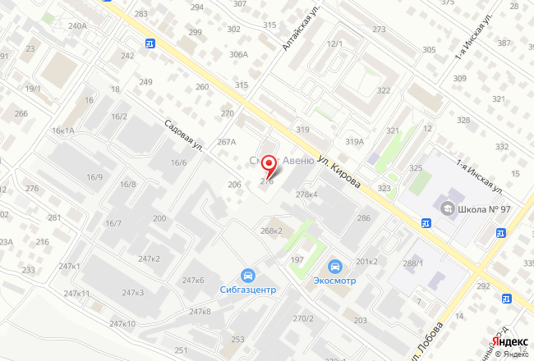

Рис. 1 Местоположение Объекта оценки

Таблица 13. Местоположение и ближайшее окружение Объекта оценки

|  |  |
| --- | --- |
| Описание местоположения | |
| Адрес Объекта оценки | Российская Федерация, Новосибирская область, городской округ город Новосибирск, город Новосибирск, улица Кирова, дом 276, квартира 10 |
| Ближайшее метро/ж.д. станция/остановка общественного транспорта | ост. общ. транспорта "Дунайская", 5 мин., пешком |
| Ближайшее окружение | |
| Типичное использование окружения | Жилое |
| Объекты социальной инфраструктуры микрорайона в пределах пешей доступности (менее 1 км) | Школа, Детский сад, Отделение банка, Предприятия службы быта, Торговые предприятия, Аптека, Поликлиника, Зона отдыха |
| Придомовая территория | Асфальтовое покрытие, Детская площадка, Организованная охраняемая парковка |

Источник: данные полученные из https://yandex.ru/maps, при осмотре, данные предоставленных документов, данные полученные из <https://ru.wikipedia.org>.

* 1. Описание имущественных прав на Объект оценки

Объект оценки представляет собой недвижимое имущество. Правовые признаки разграничения между движимым и недвижимым имуществом изложены в статье 130 Гражданского кодекса РФ: «К недвижимым вещам (недвижимое имущество, недвижимость) относятся земельные участки, участки недр, обособленные водные объекты и все, что прочно связано с землей, то есть объекты, перемещение которых без соразмерного ущерба их назначению невозможно, в том числе леса, многолетние насаждения, здания, сооружения. К недвижимым вещам относятся также подлежащие государственной регистрации воздушные и морские суда, суда внутреннего плавания, космические объекты».

Таблица 14. Описание имущественных прав на Объект оценки

| Параметр | Значение |
| --- | --- |
| Имущественные права на объект | Право требования |
| Правообладатель (-ли) | Орлова Мария Юрьевна |
| Документы, удостоверяющие право | 1. Договор участия в долевом строительстве  2. Акт приёма-передачи квартиры |
| Обременения (ограничения) права | Ипотека в силу закона |

Источник: данные предоставленных документов

* 1. Выводы по результатам проверки соответствия параметров объекта, указанных в технических и правоустанавливающих документах, фактическим данным по результатам осмотра

Таблица 15. Выводы по результатам проверки

|  |
| --- |
| 1. Анализ представленных документов и результаты осмотра позволяют сформировать объективное мнение об объекте оценки, в том числе о его идентификации, местоположении, технических параметрах, износе и устареваниях. |
| 1. Осуществленная проверка соответствия параметров объекта, указанных в документах, предоставленных Заказчиком, фактическим данным по результатам осмотра показала:  * Соответствуют правоустанавливающим документам; * Соответствует техническим документам. |
| 1. Объект оценки идентифицирован как объект недвижимости. |
| 1. Адресные данные, указанные в документах, соответствуют фактическому местонахождению. |
| 1. Функциональное назначение объекта – жилое. В ходе осмотра было установлено, что текущее использование объекта: Жилая недвижимость. |
| 1. Техническое состояние объекта соответствует информации технических документов с учетом естественного износа. |
| 1. Площадь осматриваемого объекта соответствует порядку данных о площади, отраженных в правоустанавливающей и технической документации. |
| 1. Планировка объекта оценки Соответствует технической документации. |
| 1. Здание имеет 1 % износа, данные о ремонте отсутствуют. |
| 1. Состояние Объекта оценки соответствует уровню «Под чистовую отделку». |
| 1. На объект оценки зарегистрированы следующие обременения: Ипотека в силу закона. |
| 1. По результатам осмотра и анализа документов, иных факторов, устанавливающих дополнительные обременения, не выявлено. В соответствии с Заданием на оценку Объект оценивается свободным от каких бы то ни было прав удержания или долговых обязательств под заклад имущества, если иное не оговорено специально. |
| 1. По результатам анализа представленных документов Оценщик делает вывод о достаточности необходимых документов, позволяющих установить количественные и качественные характеристики объекта. |

* 1. Анализ наиболее эффективного использования объекта

Наиболее эффективное использование (НЭИ) представляет собой физически возможное, юридически допустимое и финансово обоснованное использование объекта, при котором стоимость объекта будет наибольшей. Совокупности процедур отыскания и обоснования выбора функций НЭИ объекта из набора альтернативных вариантов использования последнего, называется анализом НЭИ, проводится сначала для участка земли, как будто свободного, а затем – для этого же участка, но с существующими улучшениями. При этом следующее из анализа НЭИ использование участка с имеющимися улучшениями признается наиболее эффективным, если рыночная стоимость улучшенного участка выше, чем стоимость участка как свободного.

В общем случае оценка для целей залога осуществляется исходя из предположения «как есть» (as is).

В отдельных случаях, когда текущее использование объекта очевидно и явно не является наиболее эффективным, возможно проведение анализа наиболее эффективного использования (НЭИ) в полном объеме.

Текущее функциональное назначение Объекта – жилое помещение в составе многоквартирного жилого дома. Принимая во внимание цель и задачу оценки, наиболее эффективным использованием Объекта оценки будет использование его по текущему назначению, то есть в качестве жилой квартиры.

* 1. Анализ ликвидности Объекта оценки

Ликвидность определяется в зависимости от прогнозируемого срока реализации имущества на свободном рынке по рыночной стоимости. По срокам реализации[1] ликвидность имеет следующие градации:

Таблица 16. Градации ликвидности[2]

|  |  |  |  |
| --- | --- | --- | --- |
| Показатель ликвидности | Высокая | Средняя | Низкая |
| Примерный срок реализации, календарных дней | Менее 61 | 61-270 | 271-545 |

Для определения ликвидности Объекта оценки оценщик провел анализ рынка недвижимости, а также по информации агентств недвижимости, информационных ресурсов, доступных оценщикам (НЦПО. Сборник рыночных корректировок (СРК – 2022, 2022 г.) под редакцией Е.Е. Яскевича. Справочник оценщика недвижимости-2022. Квартиры. Под редакцией Лейфера Л.А., Приволжский центр методического и информационно-аналитического обеспечения оценки, Нижний Новгород, 2022; Анализ рынка и ценообразующих факторов.).

В результате проведенного анализа была получена следующая информация:

* Квартиры пользуются стабильным спросом на рынке, что обуславливается их ограниченным предложением.
* Местоположение Объекта оценки благоприятно влияет на его ликвидность. В целом, объект характеризуется хорошим местоположением как по отношению к транспортным магистралям, так и внутри района, с точки зрения доступности к объектам социальной инфраструктуры микрорайона.
* Состояние здания, в котором находится Объект оценки, находится в пределах естественного износа. Состояние квартиры пригодно для проживания и не снижает ликвидность объекта.
* Площадь квартиры является типичной. Как следствие, ликвидность объекта находится на рыночном уровне.

Вывод: ликвидность Объекта оценки оценивается на среднем уровне. Срок реализации составит от 61 до 270 календарных дней.

1. Анализ рынка объекта оценки, ценообразующих факторов, а также внешних факторов, влияющих на его стоимость

Поскольку объектом оценки является недвижимое имущество жилого назначения, согласно п. 11 Раздела V Федерального стандарта оценки №7 «Оценка недвижимости (ФСО № 7)» оценщиком принято решение для целей настоящей оценки проанализировать:

- влияние общей политической и социально-экономической обстановки в стране и регионе расположения объекта оценки на рынок оцениваемого объекта, в том числе тенденций, наметившихся на рынке в период, предшествующий дате оценки;

- рынок жилой недвижимости Новосибирской области.

* Анализ макроэкономических условий развития рынка недвижимости, в том числе тенденций, наметившихся на рынке в период, предшествующий дате оценки

(источник: <https://www.economy.gov.ru/material/file/c398187fffb60a753b7275ab6529b0a5/o_tekushchey_situacii_v_rossiyskoy_ekonomike_avgust_sentyabr_2023_goda.pdf>)

По оценке Минэкономразвития России, в августе 2023 г. ВВП превысил уровень прошлого года на +5,2% г/г (+5,1% г/г в июле), а уровень двухлетней давности на +2,4% (+0,9% в июле). В целом за 8 месяцев 2023 г. ВВП вырос на +2,5% г/г (+2,1% г/г за 7 месяцев 2023 г.). С исключением сезонного фактора рост ВВП составил +0,4% м/м SA после роста на +0,6% м/м SA месяцем ранее.

Промышленное производство в августе ускорило рост: +5,4% г/г после +4,9% г/г в июле. К уровню двухлетней давности рост составил +6,1% после +5,4%. С учётом фактора сезонности динамика, аналогичная прошлому месяцу (+0,1% м/м SA). В целом за 8 месяцев 2023 г. промышленное производство выросло на +3,0% г/г (+2,6% г/г за 7 месяцев 2023 г.).

В обрабатывающем секторе в августе рост выпуска ускорился до +10,3% г/г после +9,5% г/г месяцем ранее. Эффект низкой базы 2022 г. больше не оказывает существенного влияния (в августе предыдущего года +0,5% г/г). С устранением сезонного фактора также положительная динамика (+0,3% м/м SA). К уровню двухлетней давности сохраняются высокие темпы: в августе +10,9% после +9,9% в июле. В целом за 8 месяцев 2023 г. выпуск обрабатывающего сектора вырос на +6,6% г/г (за 7 месяцев 2023 г. +6,1% г/г). При рассмотрении отдельных комплексов наиболее значимый вклад в рост обрабатывающей промышленности четвёртый месяц подряд вносит машиностроительный комплекс (в августе 2023 г. +5,4 п.п.).

Машиностроительный комплекс в августе продолжал демонстрировать высокие темпы роста: +34,0% г/г после +45,5% г/г в июле (без учёта автопроизводства +32,4% г/г после +45,3% г/г). Ускоренный рост по-прежнему фиксируется практически во всех подотраслях: производство компьютерного и электронного оборудования (+54,2% г/г), электрического оборудования (+26,1% г/г), производство автотранспортных средств (+41,8% г/г) и прочих 1 Оценка за июль пересмотрена на 0,1 п.п. «вверх» с учётом уточнения Росстатом ретроспективных данных по оптовой и розничной торговле. 2 транспортных средств (+32,5% г/г). В целом по комплексу превышение уровня 2021 г. на +26,3%.

Значительный вклад продолжает вносить и металлургический комплекс (+2,6 п.п.). В августе рост ускорился до +12,3% г/г после +4,5% г/г месяцем ранее. В частности, увеличение темпов роста в металлургическом производстве (+3,4% г/г после +2,6% г/г). К уровню двухлетней давности в августе в целом по комплексу превышение на +21,3%.

Поддержку росту обрабатывающих отраслей также оказывает химический комплекс (+1,0 п.п.), который в августе вырос на +9,2% г/г, в основном за счёт сохранения высоких темпов роста в производстве химических веществ и продуктов (+8,8% г/г после +8,6% г/г) и выпуске резиновых и пластмассовых изделий (+16,8% г/г после +18,3% г/г). К уровню двухлетней давности в августе в целом по комплексу +7,9%.

Улучшение годовой динамики продемонстрировал также нефтеперерабатывающий комплекс (+1,7% г/г после +1,3% г/г). К уровню двухлетней давности в августе рост также сохраняется: +0,8%.

Устойчиво положительные темпы (с сентября 2022 г.) продолжает демонстрировать пищевая промышленность (+6,4% г/г в августе после +8,5% г/г в июле) благодаря стабильному росту производства пищевых продуктов (+8,8% г/г после +11,3% г/г месяцем ранее). Уровень августа 2021 г. превышен на +5,8%.

Показатели роста деревообрабатывающего комплекса в августе практически остались на уровне предыдущего месяца (+4,0% г/г после +4,3% г/г). К уровню двухлетней давности спад сократился до -1,3%.

Выпуск добывающей промышленности по итогам августа составил -1,2% г/г после -1,5% г/г в июле. Увеличился объём предоставления услуг в области добычи полезных ископаемых (+4,4% г/г после +3,1% г/г). С устранением сезонности динамика выпуска составила -0,3% м/м SA. Добывающий сектор за 8 месяцев текущего года демонстрирует темпы аналогичные двум предыдущим периодам (-1,3% г/г). К уровню двухлетней давности третий месяц подряд наблюдается околонулевая динамика.

Рост объёма строительных работ в августе ускорился до +8,9% г/г после +6,5% г/г месяцем ранее, к уровню двухлетней давности темпы роста увеличились до +16,2% (+13,4% месяцем ранее). С исключением сезонности в августе объём строительных работ вырос на +2,4% м/м SA после снижения на -1,3% м/м SA в июле. В целом за 8 месяцев 2023 г. выпуск в строительной отрасли вырос на +8,8% г/г (за 7 месяцев +8,7% г/г).

В августе рост объёмов оптовой торговли составил +23,0% г/г (после +24,8% г/г месяцем ранее). К уровню двухлетней давности снижение сократилось до -3,5% (-8,6% в июле). С исключением сезонности рост объёма оптовой торговли в августе ускорился до +4,3% м/м SA с +0,7% м/м SA в июле. По итогам 8 месяцев объёмы торговли превысили уровень прошлого года на +6,1% г/г (+3,7% г/г за 7 месяцев 2023 г.).

Выпуск продукции сельского хозяйства в августе составил -6,8% г/г (снижение на -3,2% г/г в июле) на фоне рекордного урожая зерновых и зернобобовых в прошлом году. Вместе с тем к уровню двухлетней давности в августе рост ускорился до +7,6% (+4,3% месяцем ранее). С устранением сезонности объёмы производства выросли на +2,3% м/м SA (в июле снижение на -5,4% м/м SA). В целом за 8 месяцев 2023 г. выпуск сельского хозяйства составил -2,4% г/г (за 7 месяцев рост на +1,4% г/г).

По предварительным данным Росстата, за август по животноводству: рост производства мяса составил +1,3% г/г (+2,3% г/г в июле), молока +1,0% г/г (+1,4% г/г в июле), яиц – около нуля (+2,0% г/г в июле).

В августе грузооборот транспорта вырос на +0,4% г/г после -0,4% г/г в июле. К уровню двухлетней давности темпы улучшились до -3,3% (-5,2% месяцем ранее). С исключением сезонности в августе грузооборот транспорта не изменился: 0,0% м/м SA после +1,2% м/м SA в июле. В целом за 8 месяцев 2023 г. динамика грузооборота транспорта составила -1,6% г/г (-1,9% г/г за 7 месяцев 2023 г.).

Рост кредитования экономики (юр. лица + физ. лица) в рублях в августе составил +25,0% г/г после +25,5% г/г в июле. В месячном выражении с устранением сезонного фактора темпы роста сохранились на уровне июля и составили +2,1% м/м SA. Кредитование юридических лиц в рублях выросло на +27,4% г/г после +29,8% г/г месяцем ранее. В месячном выражении с устранением сезонности темпы роста практически не изменились: +2,1% м/м SA (+2,2% м/м SA в июле). Рублёвое кредитование физических лиц (потреб. + ипотечные кредиты) составило +20,7% г/г по сравнению с +18,3% г/г в июле. С исключением сезонности рост ускорился до +2,4% м/м SA (+1,8 м/м SA месяцем ранее).

Потребительская активность2 продолжает демонстрировать рост всех компонентов. Суммарный оборот розничной торговли, общественного питания и платных услуг населению в августе, как и месяцем ранее, вырос на +9,5% г/г (+3,3% к августу 2021 г.). С исключением сезонности рост на +0,9% м/м SA после +0,8% м/м SA месяцем ранее. За 8 месяцев текущего года потребительская активность выросла на +4,1% г/г. Оборот розничной торговли в августе ускорился до +11,0% г/г после +10,8% г/г в июле (+0,6% к августу 2021 г.). С учётом сезонности рост на +1,1% м/м SA после +1,0% м/м SA месяцем ранее. В целом за 8 месяцев текущего года показатель вырос на +3,7% г/г. Платные услуги населению в августе сохранили темп предыдущего месяца и составили +5,2% г/г (+10,8% к августу 2021 г.). С учётом сезонности: +0,4% м/м SA после +0,5% м/м SA в июле. За 8 месяцев текущего года рост составил +4,2% г/г. Оборот общественного питания в августе вырос на +8,4% г/г после +12,1% г/г месяцем ранее (+13,4% к августу 2021 г.). С учётом сезонности рост на +0,2% м/м SA после +0,6% м/м SA в июле. С начала текущего года общепит вырос на +14,0% г/г.

В августе инфляция составила 5,15% г/г (в июле – 4,3% г/г). По состоянию на 25 сентября 2023 г. инфляция год к году 5,74% (на 18 сентября – 5,45% г/г). Сводный индекс цен производителей обрабатывающей промышленности по продукции, поставляемой на внутренний рынок, в августе вырос на +6,3% г/г (рост на +2,9% г/г в июле). В целом по промышленности в августе 2023 г. индекс составил +10,6% г/г после +4,1% г/г в июле.

Ситуация на рынке труда остаётся стабильной. В июле 2023 г. (по последней оперативной информации) рост заработной платы в номинальном выражении составил +13,9% г/г после +14,1% г/г месяцем ранее, в реальном выражении – +9,2% г/г после +10,5% г/г. За 7 месяцев 2023 г. номинальная заработная плата увеличилась на +12,9% г/г, реальная – на +7,1% г/г. Безработица второй месяц подряд держится на исторических минимумах – 3,0% от рабочей силы.

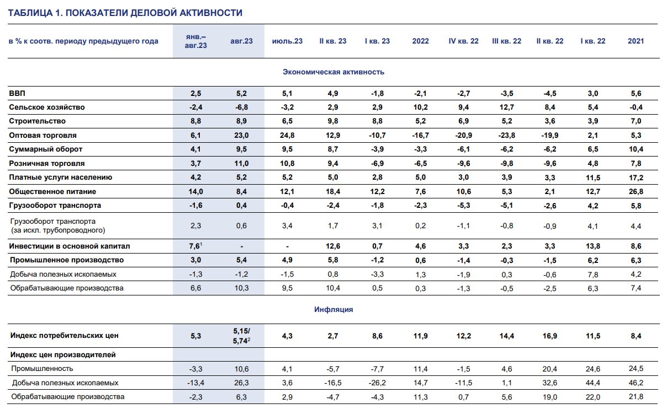

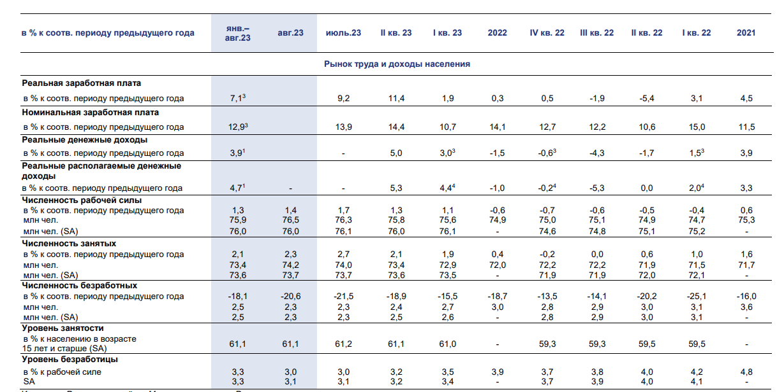

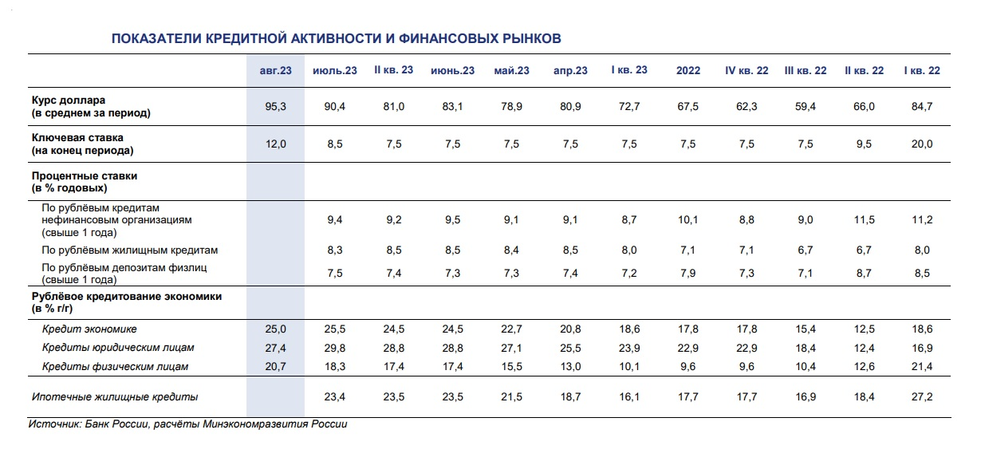

**Ключевые показатели долгосрочного прогноза (до 2029 года) экономического развития РФ (по данным Центра Развития)**

(источник: https://dcenter.hse.ru)

С 7 по 17 августа 2023 года Институт «Центр развития» провел очередной квартальный Опрос профессиональных прогнозистов относительно их видения перспектив российской экономики в 2023 г. и далее до 2029 г.

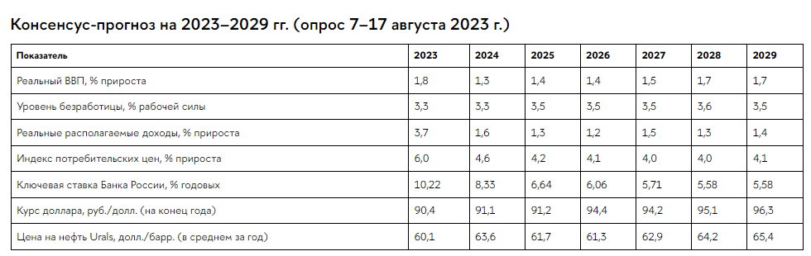

* Классификация рынка недвижимости

(источник: http://www.1rre.ru, http://www.74rif.ru)

Рынок недвижимости - сектор национальной рыночной экономики, представляющий собой совокупность объектов недвижимости, экономических субъектов, оперирующих на рынке, процессов функционирования рынка, т.е. процессов производства (создания), потребления (использования) и обмена объектов недвижимости и управления рынком, и механизмов, обеспечивающих функционирование рынка (инфраструктуры и правовой среды рынка).

В соответствии с приведенным определением, структура рынка включает:

- объекты недвижимости;

- субъекты рынка;

- процессы функционирования рынка;

- механизмы (инфраструктуру) рынка.

Для целей анализа рынка и управления его созданием и развитием объекты недвижимости необходимо структурировать, т.е. выделять те или иные однородные группы. В законодательных, нормативных, методических актах и документах применяется классификация объектов по различным основаниям: по физическому статусу, назначению, качеству, местоположению, размерам, видам собственности (принадлежности на праве собственности), юридическому статусу (принадлежности на праве пользования).

По физическому статусу выделяют:

- земельные участки;

- жилье (жилые здания и помещения);

- нежилые здания и помещения, строения, сооружения;

Более детальная классификация фонда объектов жилой недвижимости по назначению содержит следующий перечень видов и подвидов объектов:

- многоквартирные жилые дома, квартиры в них и др. помещения для постоянного проживания (в домах отдыха, гостиницах, больницах, школах и т.п.);

 - индивидуальные и двух-четырех семейные малоэтажные жилые дома (старая застройка и дома традиционного типа - домовладения и нового типа - коттеджи, таунхаусы).

В Российской практике рынок жилой недвижимости часто классифицируется по уровню жилых объектов: стандартное или массовое жильё, жильё повышенной комфортности, и так называемое «элитное» жильё. Эта классификация достаточно условна и основные факторы, которые принимаются во внимание – это комфортность и эксклюзивность объекта, наличие дополнительных удобств и услуг, расположение и, как следствие, цена.

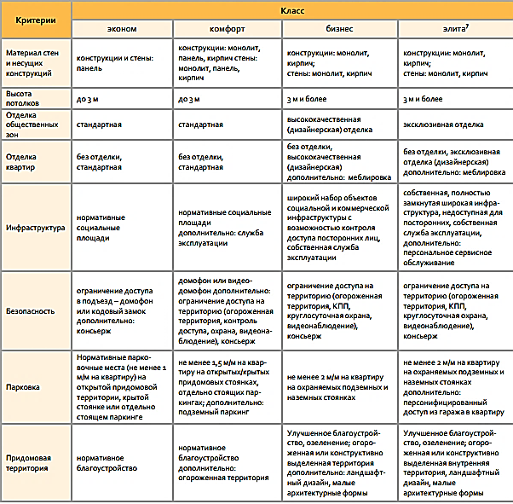

* Обзор рынка жилой недвижимости Новосибирской области

(источник: https://novosibirsk.naydidom.com/tseny/adtype-kupit; <https://naydidom.com/tseny/region-novosibirskaya>; https://www.kommersant.ru/doc/5914711; https://erzrf.ru/news/tsb-utverdil-perechen-sistemno-znachimykh-bankov)

Августовское решение Центробанка подтолкнуло многих покупателей в скором порядке решать жилищный вопрос по старым ставкам, однако цены предложения устремились вверх. В ближайшем будущем продавцам придется снижать стоимость из-за падения спроса. За январь — сентябрь 2023 года ввод многоквартирных домов застройщиками в Новосибирской области составил 1 468,4 тыс. м2, что на 40,8%, или на 425,4 тыс. м2 больше аналогичного значения за тот же период 2022 года. В сентябре 2023 года в Новосибирской области застройщиками введено 71,3 тыс. м² многоквартирных домов, что на 60,6%, или на 109,7 тыс. м² меньше аналогичного значения за тот же период 2022 года. Отставание от темпов ввода многоквартирных домов застройщиками по отношению к предыдущему году наблюдается в Новосибирской области после положительной динамики в прошлом месяце.

По показателю ввода многоквартирных домов застройщиками за сентябрь 2023 года Новосибирская область занимает 15‑е место в Российской Федерации среди 85‑ти регионов. По динамике абсолютного прироста ввода многоквартирных домов по отношению к аналогичному месяцу прошлого года — 84‑е место, по динамике относительного прироста — 55‑е место.

По показателю ввода многоквартирных домов застройщиками за январь — сентябрь 2023 года Новосибирская область занимает 5‑е место в Российской Федерации среди 85‑ти регионов. По динамике абсолютного прироста ввода многоквартирных домов за указанный период — 2‑е место, по динамике относительного прироста — 24‑е место.

В сентябре 2023 года доля ввода многоквартирных домов застройщиками по отношению к общему объему ввода жилья в Новосибирской области составила 44,3%, что на 22,7 п. п. меньше аналогичного значения за тот же период 2022 года. По этому показателю Новосибирская область занимает 22‑е место в Российской Федерации среди 85‑ти регионов.

За январь — сентябрь 2023 года доля ввода многоквартирных домов застройщиками по отношению к общему объему ввода жилья в Новосибирской области составила 66,4%, что на 7,5 п. п. больше аналогичного значения за тот же период 2022 года. По этому показателю Новосибирская область занимает 5‑е место в Российской Федерации среди 85‑ти регионов.

Ниже приведены данные рынка жилой недвижимости г. Новосибирска за сентябрь 2023 г.:

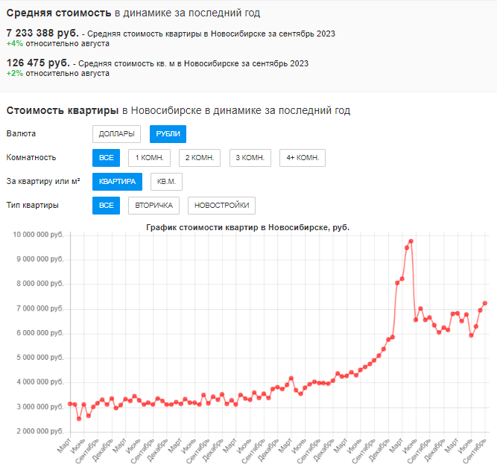

На данный момент на вторичном рынке средняя цена продажи квартиры:

Однокомнатная – 4 011 349 руб., за месяц показатель изменился на -3 %;

Двухкомнатная – 5 919 136 руб., где средняя цена изменилась на -5 %;

Трехкомнатная – 8 537 049 руб., где показатель стоимости изменился на -4 %;

Четырех- и многокомнатная – 12 500 933 руб., средняя цена изменилась на -7 %.

На первичном рынке средняя стоимость продажи по количеству комнат:

Однокомнатная – 5 759 331 руб., за месяц показатель изменился на -5 %;

Двухкомнатная – 8 462 591 руб., где средняя цена изменилась на -1 %;

Трехкомнатная – 10 710 874 руб., где показатель стоимости изменился на -6 %;

Четырех- и многокомнатная – 26 277 036 руб., средняя цена изменилась на -45 %

Ниже представлена информация о средних ценах на квартиры в городах Новосибирской области, изменение к сентябрю 2023 г.:

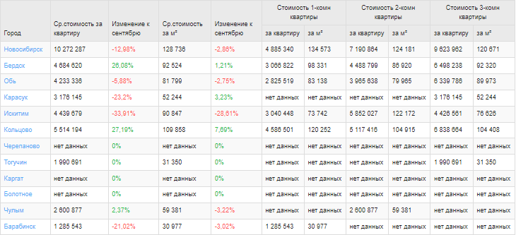

* Итоги

источник: <https://pravda-nn.ru/news/prognoz-tsen-na-vtorichnoe-zhile-v-2023-godu/>; <https://www.russianrealty.ru/tidings/company/>)

Сегодня российский рынок недвижимости находится в условиях высокой неопределённости. Хотя большинство экспертов ожидают ухудшения ситуации, её развитие во многом зависит от предстоящих экономических и политических событий.

Мнения российских экспертов разделились, но большинство склоняется к тому, что цены в 2023 г. будут постепенно снижаться. И скорость этой тенденции зависит от нескольких факторов: уровня ключевой ставки ЦБ РФ, социально-политической ситуации, объёма предложения.

Ажиотажный спрос на вторичную недвижимость, вызванный опасениями потребителей из-за ослабления рубля и ужесточения условий ипотечного кредитования, постепенно сходит на нет. Это уже привело к замедлению динамики цен: за месяц средний показатель по стране увеличился на 1,5–1,6%. Угнетение потребительской активности, вероятно, приведет к росту числа дисконтов и снижению стоимости объектов, но заметно это будет через несколько месяцев, считают на рынке.

Средняя стоимость вторичной недвижимости на 18 крупнейших региональных рынках России (16 городов-миллионников, Московская и Ленинградская области) в сентябре составила 132,3 тыс. руб. за 1 кв. м, увеличившись на 1,6% к августу. Эксперты констатируют небольшое замедление роста цен.

* Ценообразующие факторы

Перечень ценообразующих факторов сформирован на основании анализа рынка, анализа нормативной базы в строительстве.

Параметры сделки: возможность торга, объем передаваемых прав, условия финансирования сделки, особые условия предложения, период предложения.

Параметры местоположения: район расположения, транспортная доступность (расстояние от метро, ж/д станции и т.п.).

Параметры дома: тип дома, благоустройство дома, состояние дома, инженерные системы.

Параметры квартиры: этаж расположения, количество комнат, общая площадь, жилая площадь, площадь кухни, наличие балкона/лоджии, вид из окна, высота потолка, санузел, состояние квартиры.

1. Описание процесса оценки объекта оценки в части применения подхода (подходов) к оценке
   1. Методика оценки объектов недвижимости

В соответствии со сложившейся практикой оценка рыночной стоимости осуществляется с точки зрения трех классических подходов: сравнительного, затратного и доходного. Каждый из них имеет свои сильные и слабые стороны, применение того или иного подхода обусловлено спецификой объекта, целью и назначением оценки. В целом все три подхода взаимосвязаны. Каждый из них предполагает использование различных видов доступной информации.

Основные принципы, заложенные в подходах к оценке рыночной стоимости недвижимости, основаны на ожиданиях пользователя, влиянии рыночной среды, наилучшем и наиболее эффективном использовании имущества. Важнейшими из них являются принципы полезности, замещения, ожидания будущих доходов, сбалансированности затрат и ожидаемых доходов, конкуренции, предложения и спроса, и наилучшего и наиболее эффективного использования.

**Затратный подход** представляет собой совокупность методов оценки, основанных на определении затрат, необходимых для воспроизводства или замещения объекта оценки с учетом совокупного обесценения (износа) объекта оценки и (или) его компонентов.

**Доходный подход** представляет собой совокупность методов оценки, основанных на определении текущей стоимости ожидаемых будущих денежных потоков от использования объекта оценки.

**Сравнительный подход** представляет собой совокупность методов оценки, основанных на сравнении объекта оценки с идентичными или аналогичными объектами (аналогами). Сравнительный подход основан на принципах ценового равновесия и замещения.

**Согласование результатов. Итоговая оценка стоимости**

В зависимости от конкретной ситуации результаты каждого из трех подходов могут в большей или меньшей степени отличаться друг от друга. Для определения итоговой величины используется метод средневзвешенной стоимости, метод анализа иерархии, а также экспертное мнение оценщика.

* 1. Обоснование выбора используемых подходов к оценке и методов для объектов недвижимости (зданий/помещений)

Отказ от использования методов затратного подхода

Затратный подход основывается на принципе замещения, который гласит, что покупатель не заплатит за недвижимость больше той суммы, которую нужно будет потратить на приобретение земельного участка и строительства на нем объекта, аналогичного по своим потребительским характеристикам Объекту оценки.

В данном случае оценивается одна квартира, которая является встроенной частью многоквартирного жилого дома. В распоряжении оценщика отсутствуют документально подтвержденные данные о проектных характеристиках жилого дома и площади земельного участка, выделенного для размещения жилого дома. Применение затратного подхода, основанного на укрупненных показателях стоимости строительства, применяемых к строительному объекту в целом, может привести к искажению результата оценки при распределении стоимости на оцениваемые встроенные помещения. Таким образом, использование данного подхода является недостоверным и в данном Отчете не применяется.

Отказ от использования методов доходного подхода

Доходный подход для определения стоимости объекта не использовался ввиду того, что приобретение квартиры для последующей сдачи ее в аренду не типично на рынке. Большая доля квартир приобретается лицами для собственного проживания. Поэтому цены на рынке формируются не уровнем возможной доходности, а уровнем платежеспособного спроса на квартиры.

Даже если предполагать возможность сдачи объекта в аренду, рынок аренды подобного жилья сформирован не в полном объеме, арендные ставки зависят от многих факторов, учесть которые в силу их разнообразия полностью невозможно. Так же цены предложения существенно отличаются от фактически установленных в результате переговоров хозяина и арендатора, а скидки на торг зависят зачастую от личных (субъективных) предпочтений.

Все вышеперечисленные причины, не позволяют с достаточной достоверностью определить арендную ставку, и, следовательно, эффективный валовой доход от сдачи объекта в аренду и тем самым делают результат оценки стоимости с применением доходного подхода не достоверным. Таким образом, использование данного подхода является недостоверным и в данном Отчете не применяется.

Применение методов сравнительного подхода.

Рынок жилой недвижимости региона расположения Объекта оценки достаточно развит. В результате анализа рынка оценщику удалось выявить достаточное количество предложений по продаже квартир, сопоставимых с оцениваемым объектом. Исходя из этого оценщик выбрал метод сравнительного анализа продаж для определения рыночной стоимости оцениваемого объекта.

***Вывод: при оценке рыночной стоимости Объекта оценки использовался сравнительный подход и метод сравнения продаж в его составе. Согласование не производится, итоговое заключение о величине рыночной стоимости принято по результатам, полученным методом сравнения продаж.***

1. Определение рыночной стоимости объекта оценки методом сравнения продаж
   1. Процедура метода сравнения продаж

Применение метода сравнения продаж заключается в последовательном выполнении следующих действий:

* подробное исследование рынка с целью получения достоверной информации о всех факторах, имеющих отношение к объектам сравнимой полезности;
* определение подходящих единиц сравнения и проведение сравнительного анализа по каждой единице;
* сопоставление исследуемого объекта с выбранными объектами, сравнение с целью корректировки их продажных цен или исключения из списка сравнимых;
* приведение ряда показателей стоимости сравнимых объектов к одному или к диапазону рыночной стоимости исследуемого объекта.
  1. Выбор объектов-аналогов

На этапе сбора информации оценщику не удалось собрать достаточное количество документально подтвержденных данных о состоявшихся сделках купли-продажи аналогичных объектов.

При сравнительном анализе стоимости Объекта оценки с ценами аналогов оценщик использовал данные по ценам предложений (публичных оферт) аналогичных объектов, взятых из открытых источников (печатных изданий, официальных Интернет - сайтов и т.п.), именуемые в ГК РФ как «оферта» и «публичная оферта» (Ст. 435 и 437). Следовательно, оценщик гипотетически (с учетом соответствующих корректировок) предполагал, что лицо, «сделавшее предложение, считает себя заключившим договор с адресатом, которым будет принято предложение».

На момент проведения оценки на рынке предлагалось несколько аналогов с соответствующим местоположением и сопоставимых по своим основным экономическим, материальным, техническим и другим характеристикам с Объектом оценки.

Оценщик подтверждает, что на момент проведения оценки данная информация в указанных источниках существовала. Однако оценщик не несет ответственность за дальнейшие изменения содержания данных источников. Копии интернет страниц коммерческих предложений приведены в Приложении 1 настоящего Отчета.

В качестве единицы сравнения оцениваемого жилья и аналогов выбрана стоимость за 1 кв.м общей площади в соответствии с требованиями к ее расчету, установленными ЖК РФ.

Информация об объектах-аналогах представлена ниже.

Таблица 17. Информация об объектах-аналогах[3]

|  |  |  |  |  |  |
| --- | --- | --- | --- | --- | --- |
| Показатель | Объект оценки | Объект Аналог №1 | Объект Аналог №2 | Объект Аналог №3 | Объект Аналог №4 |
| Цена предложения, руб. | - | 7300000 | 8900000 | 5360000 | 4850000 |
| Регион | Новосибирская обл | Новосибирская обл | Новосибирская обл | Новосибирская обл | Новосибирская обл |
| Местоположение | Российская Федерация, Новосибирская область, городской округ город Новосибирск, город Новосибирск, улица Кирова, дом 276, квартира 10 | г Новосибирск, ул Кирова, д 274 | г Новосибирск, ул Кирова, д 276 | г Новосибирск, ул Кирова, д 274 | г Новосибирск, ул Кирова, д 274 |
| Метро/ж.д. станция/остановка общественного транспорта | ост. общ. транспорта "Дунайская" | ост. общ. транспорта "Дунайская" | ост. общ. транспорта "Дунайская" | ост. общ. транспорта "Дунайская" | ост. общ. транспорта "Дунайская" |
| Время до метро/ж.д. станции/остановки общественного транспорта | 5 мин., Пешком | 5 мин., пешком | 5 мин., пешком | 5 мин., пешком | 5 мин., пешком |
| Дата предложения | - | 2024-01 | 2024-01 | 2024-01 | 2024-01 |
| Права на недвижимость | Право требования | Право собственности | Право собственности | Право собственности | Право собственности |
| Условия финансирования | Рыночные | Рыночные | Рыночные | Рыночные | Рыночные |
| Условия продажи | Свободная продажа | Свободная продажа | Свободная продажа | Свободная продажа | Свободная продажа |
| Площадь объекта, кв. м | 65.30 | 60.90 | 71.00 | 41.20 | 37.60 |
| Жилая площадь, кв. м | 42.60 | - | - | - | - |
| Площадь кухни, кв. м | Нет данных | - | - | - | - |
| Этаж расположения объекта | 3 | 20 | 14 | 23 | 14 |
| Этажность дома | 16 | 25 | 16 | 25 | 25 |
| Материал стен дома | Кирпичный | Кирпичный | Кирпичный | Кирпичный | Кирпичный |
| Благоустройство дома | Лифт | Лифт | Лифт | Лифт | Лифт |
| Инженерные системы | Электроснабжение, канализация, отопление, ХВС и ГВС | Электроснабжение, канализация, отопление, ХВС и ГВС | Электроснабжение, канализация, отопление, ХВС и ГВС | Электроснабжение, канализация, отопление, ХВС и ГВС | Электроснабжение, канализация, отопление, ХВС и ГВС |
| Состояние дома | Хорошее | Хорошее | Хорошее | Хорошее | Хорошее |
| Количество комнат | 3 | 3 | 3 | 1 | 1 |
| Наличие балкона/лоджии | Лоджия | 2 лоджии | Лоджия | Лоджия | Лоджия |
| Качество отделки | Под чистовую отделку | Под чистовую отделку | Под чистовую отделку | Под чистовую отделку | Под чистовую отделку |
| Наличие мебели | - | Нет | Нет | Нет | Нет |
| Вид из окна | Во двор | Во двор | Во двор | Во двор | Во двор |
| Санузел | 2 санузла | 2 санузла | 2 санузла | Совмещенный | Совмещенный |
| Высота потолков, м | 2.80 | 2.80 | 2.80 | 2.80 | 2.80 |
| Телефон | - | +7(913)060-06-25 | +7(965)820-71-31 | +7(960)797-60-20 | +7(913)721-62-78 |
| Источники информации | - | https://novosibirsk.n1.ru/view/105059837/ | https://novosibirsk.n1.ru/view/106372923/ | https://novosibirsk.n1.ru/view/106066316/ | https://novosibirsk.n1.ru/view/106514471/ |
| Стоимость объекта за кв. м | - | 119869 | 125352 | 130097 | 128989 |

Источник: данные участников рынка

Согласно п. 2 ФСО VI «При составлении отчета об оценке оценщик должен придерживаться следующих принципов:

* в отчете об оценке должна быть изложена вся существенная информация, использованная оценщиком при определении стоимости объекта оценки;
* существенная информация, приведенная в отчете об оценке, должна быть подтверждена путем раскрытия ее источников;
* отчет должен содержать достаточное количество сведений, позволяющее квалифицированному специалисту, не участвовавшему в процессе оценки объекта оценки, понять логику и объем проведенного оценщиком исследования, убедиться в его соответствии заданию на оценку и достаточности для цели оценки.

В настоящем Отчете изложена информация, существенная с точки зрения Оценщика, сведения о предложениях представлены в открытых источниках сети интернет, указанные в объявлениях сведения были подтверждены в результате телефонных переговоров с продавцами, которые опубликовали вышеуказанные объявления, сделали пояснения о том, что все перечисленные характеристики соответствовали действительности на дату публикации.

Отчет содержит достаточное количество сведений, позволяющее квалифицированному специалисту, не участвовавшему в процессе оценки объекта оценки, понять логику и объем проведенного оценщиком исследования, убедиться в его соответствии заданию на оценку и достаточности для цели оценки.

* 1. Определение корректировок и порядок их внесения

Для того чтобы определить рыночную стоимость Объекта оценки, необходимо провести корректировку цен объектов-аналогов в соответствии с имеющимися различиями между ними и Объектом оценки. Корректировки применяются в случае отличия объектов-аналогов от оцениваемого. Если отличий нет, поправка не применяется, т.е. равна нулю. При отличии объектов–аналогов в лучшую сторону, вносятся понижающие корректировки, при отличии в худшую сторону – вносятся повышающие корректировки.

Для объектов недвижимого имущества основными ценообразующими параметрами (параметрами, которые формируют и влияют на рыночную стоимость объекта) являются следующие факторы:

* Корректировка на торг;
* Корректировка на передаваемые права;
* Корректировка на условия финансирования;
* Корректировка на особые условия;
* Корректировки на месторасположение;
* Корректировка на физические характеристики здания и квартиры.

Корректировки могут вноситься как:

* процентные к единице сравнения;
* абсолютные поправки к единице сравнения.

Процентные поправки к единице сравнения, обуславливают коэффициент, на который умножается цена единицы сравнения (1кв. м) объекта-аналога для учета отличия рассматриваемой характеристики оцениваемого объекта. Скорректированные цены единицы сравнения для объекта-аналога

|  |  |
| --- | --- |
|  | {3} |

где:

**Цепi** – цена единицы сравнения для объекта-аналога после i-ой процентной поправки;

**Цедн** - цена единицы сравнения до внесения процентных поправок;

**Кi**- величина i-ой процентной поправки.

Процентная корректировка может быть выражена в виде коэффициентов и тогда цена 1 кв. м аналога приводится к стоимости 1 кв. м оцениваемого объекта по следующей формуле:

|  |  |
| --- | --- |
|  | {4} |

Абсолютные поправки к единице сравнения - поправки, равные величине в денежном выражении, которая добавляется к единице сравнения или вычитается из нее, вычисляется по формуле:

|  |  |
| --- | --- |
|  | **{5}** |

**Обоснование корректировок**

1. ***Корректировка на торг***

Корректировка составила "-2%". Вывод о величине пиоправки сделан на основании данных "https://statrielt.ru/"

Размер внесенных корректировок представлен далее:

| Объект-аналог №1 | Объект-аналог №2 | Объект-аналог №3 | Объект-аналог №4 |
| --- | --- | --- | --- |
| -2.00% | -2.00% | -2.00% | -2.00% |

1. ***Корректировка на передаваемые права на недвижимость***

Корректировка не требуется, цель оценки - оформление права собственности.

Размер внесенных корректировок представлен далее:

| Объект-аналог №1 | Объект-аналог №2 | Объект-аналог №3 | Объект-аналог №4 |
| --- | --- | --- | --- |
| 0.00% | 0.00% | 0.00% | 0.00% |

1. ***Корректировка на условия финансирования***

Это процентная корректировка. Корректировка по условиям финансирования должна производиться, если условия финансирования сделки отличаются от условий финансирования, типичных для данной категории имущества. Так как нетипичных условий финансирования потенциальных сделок не выявлено, корректировка по данному фактору 0%.

1. ***Условия продажи (особые условия)***

Это процентная корректировка. Альтернативная сделка означает необходимость поиска иного жилья взамен того, которое продаётся. Чистая продажа – покупатель не связан с ожиданием подбора иного жилья, взамен продаваемого. Величина корректировки рассчитана с учетом мнения специалистов ведущих агентств недвижимости (Инком, http://www.incom.ru/, +7 (495) 363-10-10; Миэль, http://www.miel.ru/, +7 (495) 777-33-77; Бэст-недвижимость, http://www.best-realty.ru/, +7 (495) 125-40-79). Величина корректировки составляет от 2% до 7% в зависимости от сложности альтернативы.

Размер внесенных корректировок представлен далее:

| Объект-аналог №1 | Объект-аналог №2 | Объект-аналог №3 | Объект-аналог №4 |
| --- | --- | --- | --- |
| 0.00% | 0.00% | 0.00% | 0.00% |

1. ***Время продажи***

Это процентная корректировка. Поскольку в расчётах использовалась актуальная на дату оценки информация, корректировка по данному фактору 0%.

1. ***Местоположение***

Это процентная корректировка. Месторасположение объекта является главным фактором, влияющим на стоимость жилой недвижимости. В качестве характеристик, описывающих местоположение Объекта оценки и объектов-аналогов, рассматривались: населённый пункт, микрорайон, ближайшее окружение. Объекты-аналоги и Объект оценки имеют аналогичные характеристики и находятся в аналогичных районах, корректировка 0%.

1. ***Расстояние до метро/ж.д. станции/остановки общественного транспорта***

Это процентная корректировка. Цена квартир не изменяется, если они находятся в пределах 5 минут пешком или 10 минут транспортом от метро/ж.д. станции. Зависимость определяется статистикой сделок агентств недвижимости (Инком, http://www.incom.ru/, +7 (495) 363-10-10; Миэль, http://www.miel.ru/, +7 (495) 777-33-77; Бэст-недвижимость, http://www.best-realty.ru/, +7 (495) 125-40-79). Величина корректировки составляет 0,5% за каждую минуту пешком свыше 5-минутной пешей доступности; 5% за каждые 10 минут транспортом свыше 10-минутной транспортной доступности.

Размер внесенных корректировок представлен далее:

| Объект-аналог №1 | Объект-аналог №2 | Объект-аналог №3 | Объект-аналог №4 |
| --- | --- | --- | --- |
| 0.00% | 0.00% | 0.00% | 0.00% |

1. ***Корректировки на параметры дома***
   1. *Тип дома*

Это процентная корректировка. Учитывает разницу в цене на объекты, отличные по материалу стен. Определяется на основании анализа рынка и по данным профессиональных участников рынка (Инком, http://www.incom.ru/, +7 (495) 363-10-10; Миэль, http://www.miel.ru/, +7 (495) 777-33-77; Бэст-недвижимость, http://www.best-realty.ru/, +7 (495) 125-40-79). На основании анализа рынка недвижимости разницы в ценах для домов, в которых расположены объекты-аналоги, нет. Корректировка 0%.

* 1. *Этаж/этажность*

Корректировка не требуется.

Размер внесенных корректировок представлен далее:

| Объект-аналог №1 | Объект-аналог №2 | Объект-аналог №3 | Объект-аналог №4 |
| --- | --- | --- | --- |
| 0.00% | 0.00% | 0.00% | 0.00% |

* 1. *Благоустройство дома*

Это процентная корректировка. Наличие в доме лифта увеличивает стоимость на 11%, наличие мусоропровода - на 2%. Зависимость определяется нормативными документами в строительстве, в том числе Технической частью к сборнику УПВС № 28, отдел 1 "Жилые здания", а также статистикой сделок агентств недвижимости (Инком, http://www.incom.ru/, +7 (495) 363-10-10; Миэль, http://www.miel.ru/, +7 (495) 777-33-77; Бэст-недвижимость, http://www.best-realty.ru/, +7 (495) 125-40-79). В зданиях, в которых расположены объекты-аналоги, присутствует такой же набор инженерного обеспечения, что и в объекте оценки. Корректировка 0%.

* 1. *Состояние дома*

Это процентная корректировка. Она учитывает ситуацию, когда при прочих равных условиях стоимость квартиры выше в доме, находящемся в хорошем состоянии, чем в доме с состоянием хуже. Все здания, в которых расположены объекты-аналоги, имеют сравнимый уровень состояния, что и здание, в котором расположен объект оценки. Корректировка 0%.

Ниже приведена таблица физического износа зданий согласно ВСН 53-86 (р) (ведомственные строительные нормы «Правила оценки физического износа жилых зданий»).

Таблица 18. Таблица физического износа

| Физический износ, % | Состояние несменяемых конструкций зданий | Состояние внутренних конструктивных элементов | Индекс состояния | Тип технического состояния здания | Среднее значение физического износа |
| --- | --- | --- | --- | --- | --- |
| 0 | Повреждений и деформаций нет. | Повреждений и деформаций нет. | 1 | новое | 0% |
| 0-20 | Повреждений и деформаций нет. Нет также следов устранения дефектов | Полы и потолки ровные, горизонтальные, трещины в покрытиях и отделке отсутствуют | 2 | хорошее | 10% |
| 21-40 | Повреждений и дефектов, в том числе и искривлений, нет. Имеются местами следы различных ремонтов, в том числе небольших трещин в простенках и перемычках | Полы и потолки ровные, на потолках возможны волосяные трещины. На ступенях лестниц небольшое число повреждений. Окна и двери открываются с некоторым усилием | 3 | удовлетворительное | 30% |
| 41-60 | Имеется много следов ремонтов, трещин и участков наружной отделки. Имеются места искривления горизонтальных линий и следы их ликвидации. Износ кладки стен характеризуется трещинами между блоками | Полы в отдельных местах зыбкие и с отклонениями от горизонтали. В потолках много трещин, ранее заделанных и появившихся вновь. Отдельные отставания покрытия пола (паркета, плиток). Большое число поврежденных ступеней | 4 | неудовлетворительное | 50% |
| 61-80 | Имеются открытые трещины различного происхождения, в том числе от износа и перегрузки кладки поперек кирпичей. Большое искривление горизонтальных линий и местами отклонение стен от вертикали | Большое число отклонений от горизонтали в полах, зыбкость. Массовое повреждение и отсутствие покрытия пола. В потолках много мест с обвалившейся штукатуркой. Много перекошенных окон и дверей. Большое число отклонений от горизонтали в полах, зыбкость и массовое повреждение и отсутствие покрытия пола. | 5 | ветхое | 70% |
| 81-100 | Здание в опасном состоянии. Участки стен разрушены, деформированы в проемах. Трещины по перемычкам, простенкам и по всей поверхности стен. Возможны большие искривления горизонтальных линий и выпучивание стен | Полы с большими перекосами и уклонами. Заметные прогибы потолков. Окна и двери с гнилью в узлах и брусьях. В маршах лестниц не хватает ступеней и перил. Внутренняя отделка полностью разрушена | 6 | негодное | 90% |

Источник: ВСН 53-86 (ведомственные строительные нормы «Правила оценки физического износа жилых зданий»)

* 1. *Инженерные системы*

Это процентная корректировка. При отсутствии централизованного горячего водоснабжения при наличии колонки корректировка составляет 3,5%. Корректировка на наличие газа по сравнению с электричеством - 1,5%. Зависимость определяется нормативными документами в строительстве, в том числе Технической частью к сборнику УПВС № 28, отдел 1 "Жилые здания", а также статистикой сделок агентств недвижимости (Инком, http://www.incom.ru/, +7 (495) 363-10-10; Миэль, http://www.miel.ru/, +7 (495) 777-33-77; Бэст-недвижимость, http://www.best-realty.ru/, +7 (495) 125-40-79). В объектах-аналогах присутствует такой же набор коммуникаций, что и в объекте оценки. Корректировка 0%.

1. ***Корректировки на параметры объекта***
   1. *Количество комнат*

Это процентная корректировка. При необходимости корректировка вносится в размере 1% на разницу в каждую одну комнату (на основании результатов анализа рынка и консультации с риелторами - Инком, http://www.incom.ru/, +7 (495) 363-10-10; Миэль, http://www.miel.ru/, +7 (495) 777-33-77; Бэст-недвижимость, http://www.best-realty.ru/, +7 (495) 125-40-79).

Размер внесенных корректировок представлен далее:

| Объект-аналог №1 | Объект-аналог №2 | Объект-аналог №3 | Объект-аналог №4 |
| --- | --- | --- | --- |
| 0.00% | 0.00% | 0.00% | 0.00% |

* 1. *Общая площадь*

Наименование Площадь, кв. м Коэффициент поправки (Кs) Корректировка, %
Объект оценки 65,30 1,000
Объект-аналог №1 60,90 0,992 -1
Объект-аналог №2 71,00 1,010 1
Объект-аналог №3 41,20 0,946 -5 Вывод о величине пиоправки сделан на основании данных "https://statrielt.ru/"
Объект-аналог №4 37,60 0,936 -6

Размер внесенных корректировок представлен далее:

| Объект-аналог №1 | Объект-аналог №2 | Объект-аналог №3 | Объект-аналог №4 |
| --- | --- | --- | --- |
| -1.00% | 1.00% | -5.00% | -6.00% |

* 1. *Жилая площадь*

Это процентная корректировка. При сравнимых размерах по общей площади распределение жилой площади не имеет существенной зависимости. Корректировка 0%.

* 1. *Площадь кухни*

Это процентная корректировка. Зависимость определяется анализом рынка и статистикой сделок агентств недвижимости (Инком, http://www.incom.ru/, +7 (495) 363-10-10; Миэль, http://www.miel.ru/, +7 (495) 777-33-77; Бэст-недвижимость, http://www.best-realty.ru/, +7 (495) 125-40-79). Поправка принимается в размере 1% за каждые 2 кв. м.

Размер внесенных корректировок представлен далее:

| Объект-аналог №1 | Объект-аналог №2 | Объект-аналог №3 | Объект-аналог №4 |
| --- | --- | --- | --- |
| 0.00% | 0.00% | 0.00% | 0.00% |

* 1. *Наличие балкона/лоджии*

Это процентная корректировка. Предпочтение покупателя при приобретении жилой недвижимости отдается квартирам, оборудованным балконом/лоджией. Корректировка определяется статистикой сделок агентств недвижимости и составляет 0,5% на наличие балкона и 1% на наличие лоджии. Данный факт также подтверждается нормативной базой в строительстве, на основании которой площадь балконов/лоджий учитывается в общей площади помещений с коэффициентом 0,5 для лоджий и 0,3 для балконов и террас (СНиП 2.08.01-89).

Размер внесенных корректировок представлен далее:

| Объект-аналог №1 | Объект-аналог №2 | Объект-аналог №3 | Объект-аналог №4 |
| --- | --- | --- | --- |
| 0.00% | 0.00% | 0.00% | 0.00% |

* 1. *Вид из окна*

Это процентная корректировка. Характеризует преимущество квартиры, вид из окон которой является панорамным, либо окна которой расположены на сторону внутреннего двора, по сравнению с квартирой, окна которой выходят на улицу (проспект, шоссе и прочие шумные магистрали). Корректировка определяется на основе анализа рынка и по данным профессиональных участников рынка (Инком, http://www.incom.ru/, +7 (495) 363-10-10; Миэль, http://www.miel.ru/, +7 (495) 777-33-77; Бэст-недвижимость, http://www.best-realty.ru/, +7 (495) 125-40-79) и составляет 1%-2% для квартир эконом класса, до 10% для бизнеса и элитной недвижимости.

Размер внесенных корректировок представлен далее:

| Объект-аналог №1 | Объект-аналог №2 | Объект-аналог №3 | Объект-аналог №4 |
| --- | --- | --- | --- |
| 0.00% | 0.00% | 0.00% | 0.00% |

* 1. *Высота потолков*

Это процентная корректировка. Зависимость определяется нормативными документами в строительстве, в том числе Технической частью к сборнику УПВС № 28, отдел 1 "Жилые здания". Корректировка составляет 1% за каждые 20 см.

Размер внесенных корректировок представлен далее:

| Объект-аналог №1 | Объект-аналог №2 | Объект-аналог №3 | Объект-аналог №4 |
| --- | --- | --- | --- |
| 0.00% | 0.00% | 0.00% | 0.00% |

* 1. *Санузел*

Это процентная корректировка. Корректировка на санузел подразумевает предпочтительность выбора квартиры с раздельным санузлом перед совмещённым, а также квартиры с 2 и более санузлами перед 1 санузлом. Корректировка основана на анализе информации, полученной в результате консультаций с риелторами (Инком, http://www.incom.ru/, +7 (495) 363-10-10; Миэль, http://www.miel.ru/, +7 (495) 777-33-77; Бэст-недвижимость, http://www.best-realty.ru/, +7 (495) 125-40-79). Корректировка составляет 1%-2%.

Размер внесенных корректировок представлен далее:

| Объект-аналог №1 | Объект-аналог №2 | Объект-аналог №3 | Объект-аналог №4 |
| --- | --- | --- | --- |
| 0.00% | 0.00% | 0.00% | 0.00% |

* 1. *Состояние отделки объекта*

Это процентная корректировка. Определяется по рыночным данным о стоимости ремонтно-отделочных работ. Источники информации и итоговые значения поправок приведены ниже. Для расчета относительной поправки, стоимость необходимых работ соотносится со стоимостью аналога за 1 кв. м после применения последовательных корректировок.

Таблица 19. Стоимость ремонтных работ по данным участников рынка

|  |  |  |  |  |  |  |  |  |  |
| --- | --- | --- | --- | --- | --- | --- | --- | --- | --- |
| Уровень отделки | Компания «Атлон ФМ» – тел. +7 (495) 255-51-61 (www.atlonfm.ru) | Компания «РемкОЗ» – тел. +7 (495) 506-16-70 (www.remkvar.ru) | Компания "Remf" - тел. +7 (495) 764-57-50 (www.remf.ru) | Компания "Строй-Комфорт" - тел.+7 (495) 782-34-78 (www.s-komf.ru) | Компания «РЕМЭЛИТ» - тел. +7 (903) 751-97-59 (www.remelit.ru) | Компания "АБАДА" - тел. +7 (495) 280-00-00 (www.abadaremont.ru) | Среднее значение стоимости работ, руб. | Средняя стоимость материалов (www.eremont.ru, www.remf.ru), руб. | Средняя стоимость ремонта, руб. |
| Демонтажные работы (40% от стоимости косметического ремонта) |  |  |  |  |  |  |  |  | 1040 |
| Элитный ремонт | 10000 |  |  |  | 12000 |  | 11000 | 11200 | 22200 |
| «Евроремонт» | 7000 | 6750 | 7000 | 6500 |  | 8400 | 7100 | 8150 | 15250 |
| Капитальный ремонт | 5000 | 4500 | 4000 | 4500 |  |  | 4500 | 7300 | 11800 |
| Косметический ремонт | 3000 | 2750 | 2000 |  |  | 2700 | 2600 | 3500 | 6100 |

Таблица 20. Соотнесение уровней стоимости ремонтных работ

|  |  |  |  |  |  |  |  |
| --- | --- | --- | --- | --- | --- | --- | --- |
| Объект аналог | Без отделки | Требуется капитальный ремонт | Под чистовую отделку | Требуется косметический ремонт | Хорошее | Евроремонт (повышенное качество отделки) | Эксклюзивный евроремонт |
| Объект оценки |
| Без отделки | 0 | 1040 | -5060 | -6100 | -11800 | -15250 | -22200 |
| Требуется капитальный ремонт | -1040 | 0 | -6100 | -7140 | -12840 | -16290 | -23240 |
| Под чистовую отделку | 5060 | 6100 | 0 | -1040 | -6740 | -10190 | -17140 |
| Требуется косметический ремонт | 6100 | 7140 | 1040 | 0 | -5700 | -9150 | -16100 |
| Хорошее | 11800 | 12840 | 6740 | 5700 | 0 | -3450 | -10400 |
| Евроремонт (повышенное качество отделки) | 15250 | 16290 | 10190 | 9150 | 3450 | 0 | -6950 |
| Эксклюзивный евроремонт | 22200 | 23240 | 17140 | 16100 | 10400 | 6950 | 0 |

Таблица 21. Характеристика уровня отделки

|  |  |
| --- | --- |
| Без отделки | Состояние квартиры без отделки включает в себя полы, которые перед укладкой самого полового покрытия (ламинат, линолеум и т.д.), потребуется еще выровнять. Стены и потолки требуют подготовки (обшивки, штукатурки, шпаклевки) перед окончательной отделкой. Отсутствуют внутренние перегородки и соответственно межкомнатные двери. Есть готовый, подключенный электрический щиток, но не сделана проводка до розеток и включателей. Проведена система отопления, но не установлены сами радиаторы. Канализация, горячая и холодная вода проведены к санитарным узлам, но не разведены по окончательным точкам |
| Требуется капитальный ремонт | Капитальный ремонт подразумевает комплекс мероприятий, связанных с ремонтными и отделочными работами, в ходе которых также производится установка или замена отдельных конструктивных элементов, а также инженерных систем и оборудования на новые. |
| Под чистовую отделку | Чистовая отделка помещения включает в себя следующие работы: «штукатурка стен, черновая стяжка пола под устройство напольных покрытий всех видов, прокладка теплых полов совместно с устройством стяжки, прокладка системы отопления (в полном объеме), подведение горячего и холодного водоснабжения (без комплектации и установки санфаянса), электросиловая разводка (без установки и комплектации электроприборов и оборудования), установка в оконные проемы пластиковых или деревянных окон со стеклопакетами |
| Требуется косметический ремонт | Требуется замена отделочных материалов (обои, линолеум, окраска потолка) |
| Хорошее | Стандартный ремонт включает в себя демонтажные работы; оштукатуривание стен; подготовка потолка и окраска в 2 слоя; подготовка стен и оклейка обоями; выравнивающая стяжка пола; укладка ламината или паркетной доски; установка плинтуса; окраска труб отопления; оштукатуривание, шпаклевание и окраска откосов окон; плитка в санузлах и на полу в кухне и коридоре; замена межкомнатных дверей; реечный потолок в санузлах; скрытая разводка сантехнических труб, замена ванны, унитаза, раковины в санузле и на кухне, замена электроточек |
| Евроремонт (повышенное качество отделки) | При евроремонте стены оштукатуриваются, углы приводятся к 900, а плоскости должны быть идеально ровными. Часто в перечень работ включают монтаж системы безопасности с домофоном и видео наблюдением. Евроремонт начинается с индивидуального дизайн-проекта. Дизайн- проект — это прежде всего чертежи плюс подбор материалов, комплектация мебелью, схемы электрики, водоснабжения, системы вентиляции, кондиционирования и прочее. Производится монтаж многоуровневых потолков, сложных по конструкции стен, ниш, проемов, арок, колонн, лепного декора. При евроремонте утепляют и остекляют лоджии и балконы, обязательно ставят новые входные и внутренние двери, меняют окна. При выполнении евроремонта не допускается применение отделочных материалов низкого качества и эконом класса, а только высококачественные материалы от ведущих производителей, используемые материалы должны быть произведены в европейских странах и приобретены в фирменных магазинах или у официальных дилеров |
| Эксклюзивный евроремонт | При эксклюзивном евроремонте большинство комплектующих изготавливается на заказ: начиная дверными ручками и заканчивая мебелью. Исключение возможно только для электропроводки, сантехники, части отделочных материалов. Материалы и выполненные работы подлежат строгому многоуровневому контролю качества, поэтому материалы покупаются только у известных брендовых фирм-производителей. Элитная отделка диктует идеальную геометрию поверхностей. При выполнении эксклюзивного ремонта и отделки квартиры используются самые неординарные приемы отделки, в том числе художественную роспись. Отделка квартиры при эксклюзивном ремонте предусматривает работу с дорогой тканью и декоративным камнем |

1. ***Компоненты продажи, не относящиеся к недвижимости (корректировка на мебель)***

Это процентная корректировка. Наличие мебели/встроенной техники влияет на стоимость недвижимости.В результате изучения предложений, полностью меблированных/частично меблированных было выяснено, что данное улучшение повышает стоимость объекта в среднем на 3-5%. Мебель/техника, установленная в оцениваемой квартире, при определении её рыночной стоимости не учитывается.

* 1. Расчет рыночной стоимости методом сравнения продаж

**Внесение весовых коэффициентов**

Для присвоения каждому объекту-аналогу весового коэффициента оценщик пользовался следующей формулой, устанавливающей обратную зависимость размера весового коэффициента от количества введенных поправок по рассматриваемому объекту-аналогу:

|  |  |
| --- | --- |
|  | **{7}** |

где:

**К** - весовой коэффициент рассматриваемого объекта-аналога;

**S** - сумма поправок по всем использованным объектам-аналогам;

**M** - сумма поправок по рассматриваемому объекту-аналогу;

**N** - количество объектов-аналогов, участвующих в расчетах.

Стоимость оцениваемой квартиры определена по формуле:

|  |  |
| --- | --- |
|  | **{8}** |

где:

**С об** – стоимость Объекта оценки, руб.;

**С 1 кв. м** – скорректированная цена 1 кв. м объекта-аналога руб.;

**S об** – площадь Объекта оценки, кв. м.

Расчет рыночной стоимости Объекта оценки представлен в таблице ниже.

Таблица 22. Расчет рыночной стоимости Объекта оценки

|  |  |  |  |  |  |
| --- | --- | --- | --- | --- | --- |
| Характеристика объекта | Оцениваемый объект | Объект Аналог №1 | Объект Аналог №2 | Объект Аналог №3 | Объект Аналог №4 |
| Телефон |  | +7(913)060-06-25 | +7(965)820-71-31 | +7(960)797-60-20 | +7(913)721-62-78 |
| Источники информации |  | https://novosibirsk.n1.ru/view/105059837/ | https://novosibirsk.n1.ru/view/106372923/ | https://novosibirsk.n1.ru/view/106066316/ | https://novosibirsk.n1.ru/view/106514471/ |
| *Параметры сделки* | | | | |
| Цена предложения, руб. |  | 7300000 | 8900000 | 5360000 | 4850000 |
| Площадь объекта | 65.30 | 60.90 | 71.00 | 41.20 | 37.60 |
| Стоимость объекта за кв. м |  | 119869 | 125352 | 130097 | 128989 |
| Торг |  | Торг предусмотрен | Торг предусмотрен | Торг предусмотрен | Торг предусмотрен |
| Корректировка на торг |  | -2.00% | -2.00% | -2.00% | -2.00% |
| Права на недвижимость | Право требования | Право собственности | Право собственности | Право собственности | Право собственности |
| Корректировка на передаваемые права на недвижимость |  | 0.00% | 0.00% | 0.00% | 0.00% |
| Условия финансирования | Рыночные | Рыночные | Рыночные | Рыночные | Рыночные |
| Корректировка на условия финансирования |  | 0.00% | 0.00% | 0.00% | 0.00% |
| Условия продажи | Свободная продажа | Свободная продажа | Свободная продажа | Свободная продажа | Свободная продажа |
| Корректировка на условия продажи |  | 0.00% | 0.00% | 0.00% | 0.00% |
| Дата предложения | - | 2024-01 | 2024-01 | 2024-01 | 2024-01 |
| Корректировка на дату предложения |  | 0.00% | 0.00% | 0.00% | 0.00% |
| *Параметры местоположения* | | | | |
| Местоположение | Российская Федерация, Новосибирская область, городской округ город Новосибирск, город Новосибирск, улица Кирова, дом 276, квартира 10 | г Новосибирск, ул Кирова, д 274 | г Новосибирск, ул Кирова, д 276 | г Новосибирск, ул Кирова, д 274 | г Новосибирск, ул Кирова, д 274 |
| Корректировка на местоположение |  | 0.00% | 0.00% | 0.00% | 0.00% |
| Метро/ж.д. станция/остановка общественного транспорта | ост. общ. транспорта "Дунайская" | ост. общ. транспорта "Дунайская" | ост. общ. транспорта "Дунайская" | ост. общ. транспорта "Дунайская" | ост. общ. транспорта "Дунайская" |
| Время до метро/ж.д. станции/остановки общественного транспорта | 5 мин., Пешком | 5 мин., пешком | 5 мин., пешком | 5 мин., пешком | 5 мин., пешком |
| Корректировка на метро/ж.д. станции/остановки общественного транспорта |  | 0.00% | 0.00% | 0.00% | 0.00% |
| *Тип дома* | 16-этажный | 25-этажный | 16-этажный | 25-этажный | 25-этажный |
|  | Кирпичный | Кирпичный | Кирпичный | Кирпичный | Кирпичный |
| Корректировка на параметры дома |  | 0.00% | 0.00% | 0.00% | 0.00% |
| Этаж расположения объекта | 3 | 20 | 14 | 23 | 14 |
| Этажность дома | 16 | 25 | 16 | 25 | 25 |
| Корректировка на этаж и этажность |  | 0.00% | 0.00% | 0.00% | 0.00% |
| Благоустройство дома | Лифт | Лифт | Лифт | Лифт | Лифт |
| Корректировка на благоустройство дома |  | 0.00% | 0.00% | 0.00% | 0.00% |
| Состояние дома | Хорошее | Хорошее | Хорошее | Хорошее | Хорошее |
| Корректировка на состояние дома |  | 0.00% | 0.00% | 0.00% | 0.00% |
| Инженерные системы | Электроснабжение, канализация, отопление, ХВС и ГВС | Электроснабжение, канализация, отопление, ХВС и ГВС | Электроснабжение, канализация, отопление, ХВС и ГВС | Электроснабжение, канализация, отопление, ХВС и ГВС | Электроснабжение, канализация, отопление, ХВС и ГВС |
| Корректировка на инженерные системы |  | 0.00% | 0.00% | 0.00% | 0.00% |
| *Параметры объекта оценки* | | | | |
| Количество комнат | 3 | 3 | 3 | 1 | 1 |
| Корректировка на количество комнат |  | 0.00% | 0.00% | 0.00% | 0.00% |
| Площадь объекта | 65.30 | 60.90 | 71.00 | 41.20 | 37.60 |
| Корректировка на площадь объекта |  | -1.00% | 1.00% | -5.00% | -6.00% |
| Жилая площадь | 42.60 | - | - | - | - |
| Корректировка на жилую площадь |  | 0.00% | 0.00% | 0.00% | 0.00% |
| Площадь кухни | Нет данных | - | - | - | - |
| Корректировка на площадь кухни |  | 0.00% | 0.00% | 0.00% | 0.00% |
| Наличие балкона/лоджии | Лоджия | 2 лоджии | Лоджия | Лоджия | Лоджия |
| Корректировка на наличие балкона/лоджии |  | 0.00% | 0.00% | 0.00% | 0.00% |
| Вид из окна | Во двор | Во двор | Во двор | Во двор | Во двор |
| Корректировка на вид из окон |  | 0.00% | 0.00% | 0.00% | 0.00% |
| Высота потолков, м | 2.80 | 2.80 | 2.80 | 2.80 | 2.80 |
| Корректировка на высоту потолков |  | 0.00% | 0.00% | 0.00% | 0.00% |
| Санузел | 2 санузла | 2 санузла | 2 санузла | Совмещенный | Совмещенный |
| Корректировка на санузел |  | 0.00% | 0.00% | 0.00% | 0.00% |
| Качество отделки | Под чистовую отделку | Под чистовую отделку | Под чистовую отделку | Под чистовую отделку | Под чистовую отделку |
| Корректировка на состояние отделки объекта |  | 0.00% | 0.00% | 0.00% | 0.00% |
| Наличие мебели | - | Нет | Нет | Нет | Нет |
| Корректировка на наличие мебели |  | 0.00% | 0.00% | 0.00% | 0.00% |
| Итоговое значение относительных корректировок, % |  | -3.00 | -1.00 | -7.00 | -8.00 |
| Скорректированная цена объекта-аналога (руб./кв.м.) |  | 116273 | 124099 | 120990 | 118670 |
| Валовая коррекция |  | 3.00 | 3.00 | 7.00 | 8.00 |
| Весовой коэффициент |  | 0.29 | 0.29 | 0.22 | 0.21 |
| Взвешенная стоимость за 1 кв.м |  | 33221 | 35457 | 26887 | 24488 |
| Средняя стоимость 1 кв.м, руб. | | 120051.71 | | |
| Рыночная стоимость объекта оценки, рассчитанная методом сравнения продаж, округленно, руб. | | 7 839 000 | | |

Источник: данные участников рынка, расчеты Оценщика

Для оценки полноты внесенных корректировок проанализируем степень однородности полученных скорректированных цен объектов-аналогов. Для этого определим коэффициент вариации выборки скорректированных цен:

|  |  |
| --- | --- |
|  | **{9}** |

где:

**х** – среднее значение;



**** – среднеквадратичное отклонение по выборке.

Выборка считается однородной, если V 30 %.

Таблица 23. Расчет коэффициента вариации

|  |  |  |
| --- | --- | --- |
| Среднее значение ряда данных | Среднеарифметическое значение | 120 007,92 |
| Сумма квадратов отклонений - значения X от средней ряда данных | Дисперсия | 11 146 951,30 |
| Среднеквадратическое отклонение - корень квадратный из дисперсии | σ (Сигма) | 3 338,71 |
| Коэффициент вариации - отношение среднеквадратического отклонения к средней ряда. Выборка (по канонам статистики) является однородной, если коэффициент вариации <30% | V (Вариация) | 2.78% |

В данном случае коэффициент вариации (V) позволяет говорить о высокой степени однородности полученной выборки. Следовательно, введенные корректировки достаточно полно учитывают различия между объектами-аналогами, в связи с чем, скорректированные цены могут использоваться для оценки рыночной стоимости Объекта оценки.

1. Согласование результатов оценки

Поскольку определение рыночной стоимости Объекта оценки проводилось в рамках только одного подхода к оценке (сравнительный подход – метод сравнения продаж), согласование результатов не требуется и итоговое заключение о рыночной стоимости равно результату, полученному в рамках сравнительного подхода методом сравнения продаж.

Итоговая величина рыночной стоимости Объекта оценки, представляющего собой жилую квартируобщей площадью 65.30 кв.м, расположенную по адресу:
Российская Федерация, Новосибирская область, городской округ город Новосибирск, город Новосибирск, улица Кирова, дом 276, квартира 10 по состоянию на дату оценки составляет округленно:

**7 839 000 (семь миллионов восемьсот тридцать девять тысяч) руб.**

1. Заключение о рыночной стоимости объекта оценки

Проведенный анализ и выполненные расчеты позволяют сделать вывод о том, что итоговая величина рыночной стоимости Объекта оценки по состоянию на 26.01.2024 г. составляет округленно:

**7 839 000 (семь миллионов восемьсот тридцать девять тысяч) руб.**

1. Декларация качества (заявление о соответствии)

Подписавший данный отчет оценщик настоящим удостоверяет, что в соответствие с имеющимися в его распоряжении данными:

* Оценка проведена, а отчет составлен в соответствии с Федеральным законом от 29.07.1998 г. № 135 ФЗ «Об оценочной деятельности в Российской Федерации», Федеральными стандартами оценки (ФСО №№ I, II, III, IV, V, VI, 7, 9);
* Также при проведении оценки были использованы стандарты и правила оценочной деятельности саморегулируемой организации оценщиков, членом которой оценщик является;
* Обстоятельства, препятствующие проведению объективной оценки, отсутствуют;
* Факты, изложенные в отчете, верны и соответствуют действительности;
* Содержащиеся в отчете анализ, мнения и заключения принадлежат самим оценщикам и действительны строго в пределах ограничительных условий и допущений, являющихся частью настоящего отчета;
* Оценщик не имеет ни настоящей, ни ожидаемой заинтересованности в оцениваемом имуществе, и действуют непредвзято и без предубеждения по отношению к участвующим сторонам;
* Вознаграждение оценщика не зависит от итоговой оценки стоимости, а также тех событий, которые могут наступить в результате использования заказчиком или третьими сторонами выводов и заключений, содержащихся в отчете;
* Приведенные в отчете факты, на основе которых проводился анализ, делались предположения и выводы, были собраны с наибольшей степенью использования знаний и умений, и являются, по мнению оценщика, достоверными и не содержащими фактических ошибок;
* Специалист, принимавший участие в настоящей оценке, является профессиональным оценщиком, обладающим необходимыми профессиональными знаниями и навыками, подтвержденными соответствующими сертификатами и дипломами, а также имеющим достаточные знания рынка и опыт для проведения данной оценки;
* Оценщик, подписавший данный отчет, имеет право на осуществление оценочной деятельности и проведение данной оценки в соответствии с законодательством РФ в области оценочной деятельности: является членом саморегулируемой организации оценщиков, и профессиональная ответственность застрахована.

|  |  |
| --- | --- |
| **Оценщик:** | **Шишкин С.И.** |

1. Список литературы

При определении рыночной стоимости Объекта оценки в настоящем отчёте использовались и были учтены следующие источники и нормативные документы:

1. Конституция РФ от 12.12.1993 г (с изменениями, одобренными в ходе общероссийского голосования 01.07.2020).
2. Гражданский кодекс Российской Федерации, часть первая от 30 ноября 1994 г. №52-ФЗ, часть вторая от 26 января 1996 г. № 15-ФЗ.
3. Налоговый кодекс Российской Федерации, часть первая от 17 июля 1998 г., часть вторая от 26 июля 2000 г.
4. Федеральный закон РФ «Об оценочной деятельности в Российской Федерации» (в действующей редакции) от 29.07.1998 г. №135-ФЗ.
5. Приказ Министерства экономического развития Российской Федерации (Минэкономразвития России) от 14 апреля 2022 г. N 200 г. Москва «Об утверждении федерального стандарта оценки «Структура федеральных стандартов оценки и основные понятия, используемые в федеральных стандартах оценки (ФСО № I)».
6. Приказ Министерства экономического развития Российской Федерации (Минэкономразвития России) от 14 апреля 2022 г. N 200 г. Москва «Об утверждении федерального стандарта оценки «Виды стоимости (ФСО № II)».
7. Приказ Министерства экономического развития Российской Федерации (Минэкономразвития России) от 14 апреля 2022 г. N 200 г. Москва «Об утверждении федерального стандарта оценки «Процесс оценки (ФСО № III)».
8. Приказ Министерства экономического развития Российской Федерации (Минэкономразвития России) от 14 апреля 2022 г. N 200 г. Москва «Об утверждении федерального стандарта оценки «Задание на оценку (ФСО № IV)».
9. Приказ Министерства экономического развития Российской Федерации (Минэкономразвития России) от 14 апреля 2022 г. N 200 г. Москва «Об утверждении федерального стандарта оценки «Подходы и методы оценки (ФСО № V)».
10. Приказ Министерства экономического развития Российской Федерации (Минэкономразвития России) от 14 апреля 2022 г. N 200 г. Москва «Об утверждении федерального стандарта оценки «Отчет об оценке (ФСО № VI)».
11. Приказ Министерства экономического развития Российской Федерации (Минэкономразвития России) от 25 сентября 2014 г. N 611 г. Москва «Об утверждении федерального стандарта оценки «Оценка недвижимости (ФСО № 7)».
12. Приказ Министерства экономического развития Российской Федерации (Минэкономразвития России) от 01 июня 2015 г. N 327 г. Москва «Об утверждении федерального стандарта оценки «Оценка для целей залога (ФСО № 9)».

**Книги, справочные и периодические издания.**

1. Григорьев В.В. Оценка и переоценка основных фондов: Учебно-практическое пособие. – М. ИНФРА-М, 1997. – 320 с.
2. Тарасевич Е.И. "Оценка недвижимости" Санкт-Петербург 1997 г.
3. Федотова М. А., Уткин Э. А. Оценка недвижимости и бизнеса / М. А. Федотова, Э. А. Уткин. — М., 2002.
4. Основы ценообразования в строительстве и нормативы эксплуатации зданий и сооружений – г. Санкт-Петербург, 1997г.
5. Оценка недвижимости: Учебник / Под. Ред. А.Г. Грязновой, М.А. Федотовой. – М.: Финансы и статистика, 2005. – 496с.: ил.
6. НЦПО. Сборник рыночных корректировок (СРК – 2022, 2022 г.) под редакцией Е.Е. Яскевича.
7. Справочник оценщика недвижимости-2022. Квартиры. Под редакцией Лейфера Л.А., Приволжский центр методического и информационно-аналитического обеспечения оценки, Нижний Новгород, 2022.
8. Информационные Интернет-ресурсы, указанные в Отчете.

**Данные, предоставленные Заказчиком (копии):**

1. Договор участия в долевом строительстве.
2. Акт приёма-передачи квартиры.

Приложение 1 Копии интернет страниц по аналогам

Копии интернет-страниц объектов-аналогов, использованных для расчета сравнительным подходом

**Аналог 1**

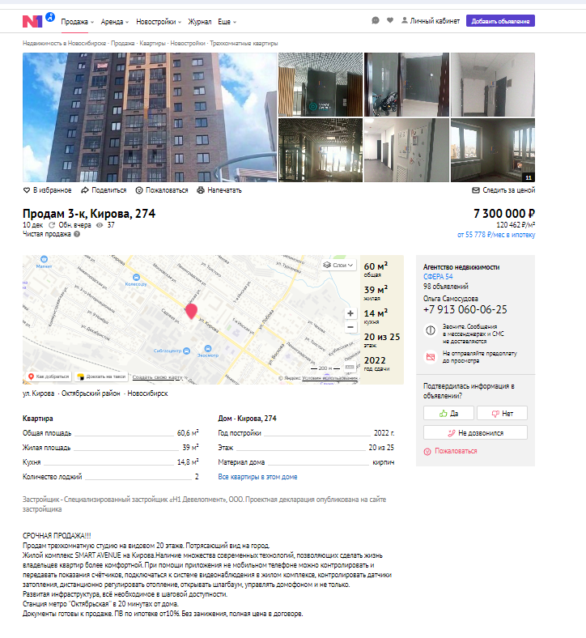

**Аналог 2**

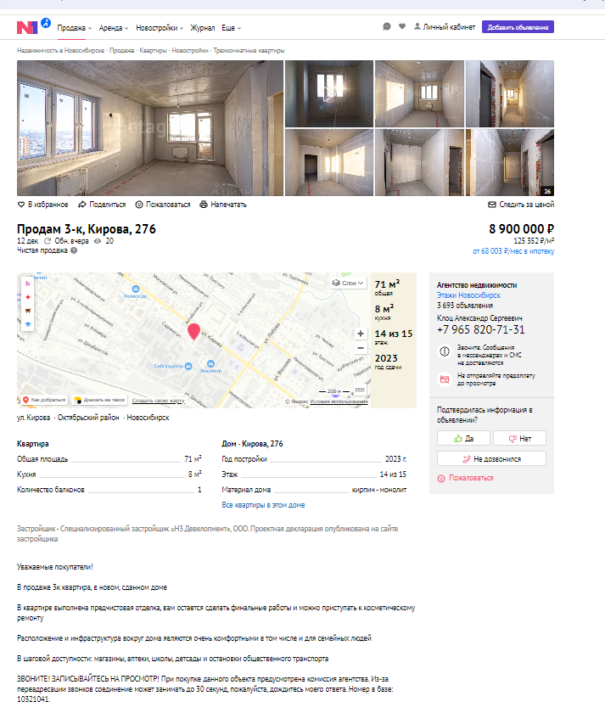

**Аналог 3**

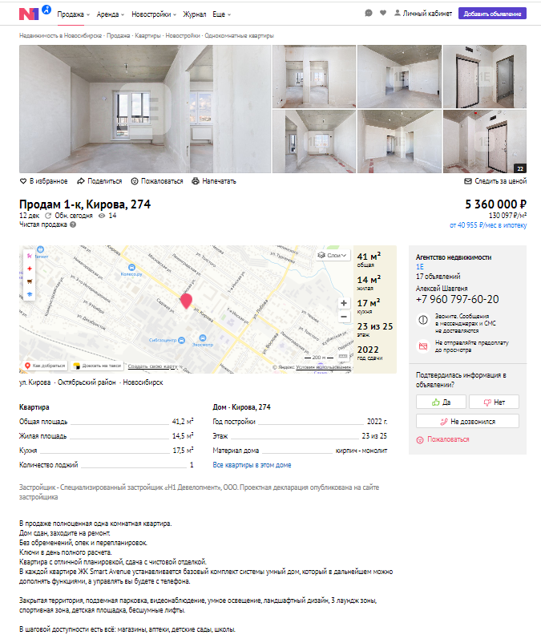

**Аналог 4**

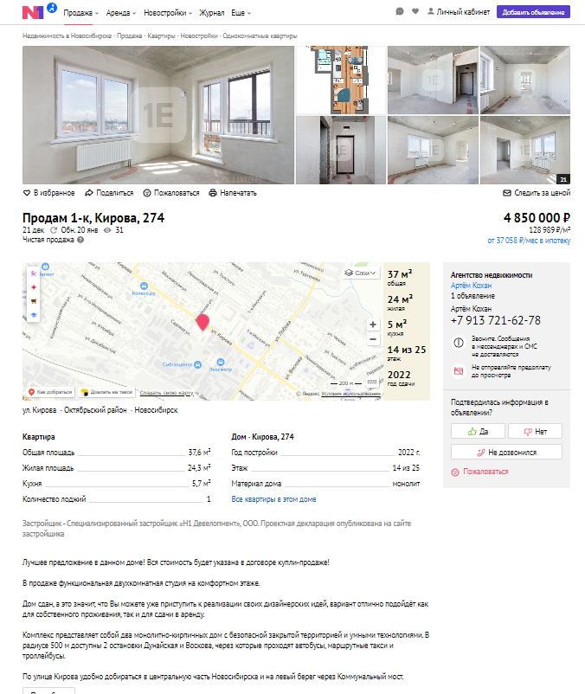

Приложение 2 Документы Исполнителя и оценщика

**Членство в СРОО**

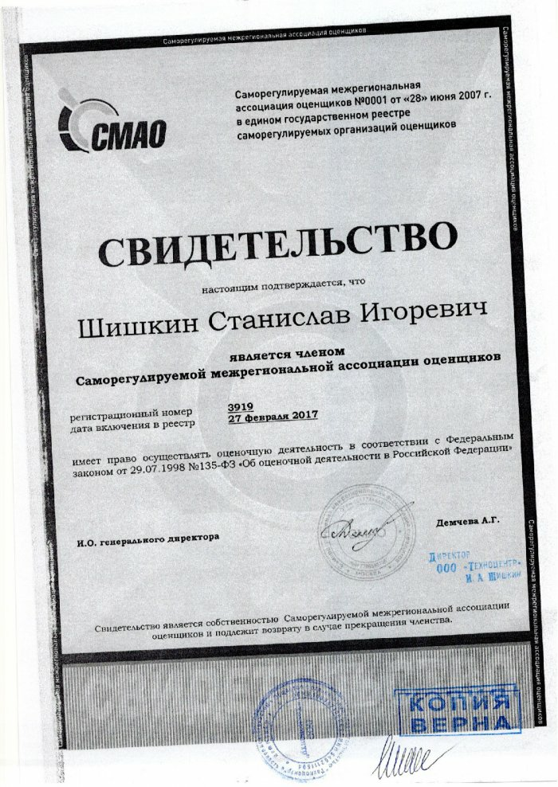

**Страховой полис Оценщика**

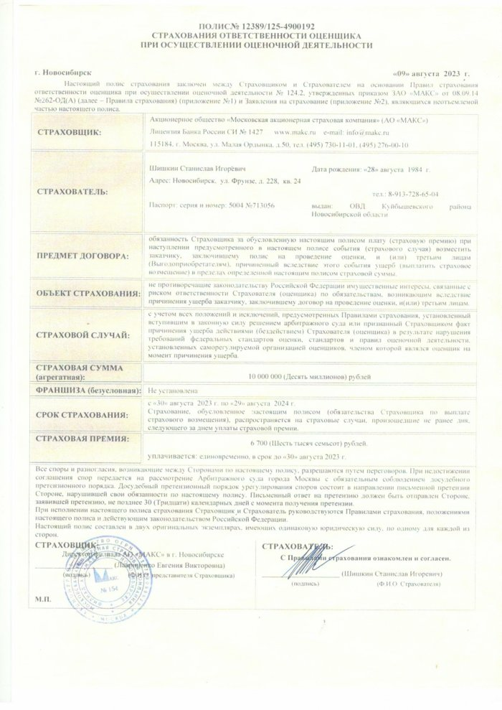

**Квалификационный аттестат**





**Документ доверенности**

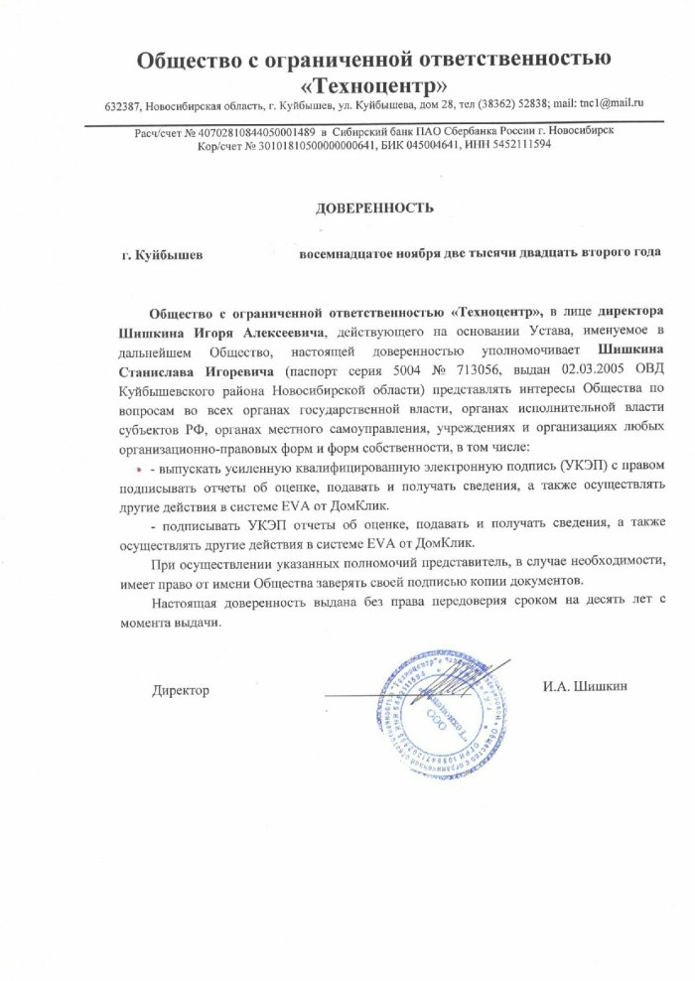

**Страховой полис оценочной компании**

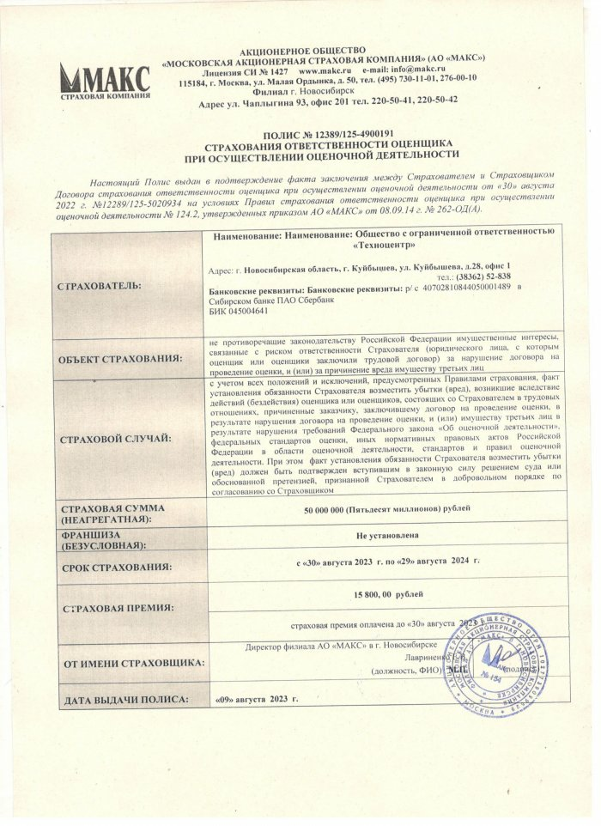

Приложение 3 Копии документов, устанавливающие количественные и качественные характеристики объекта оценки, предоставленные Заказчиком

**Договор участия в долевом строительстве**

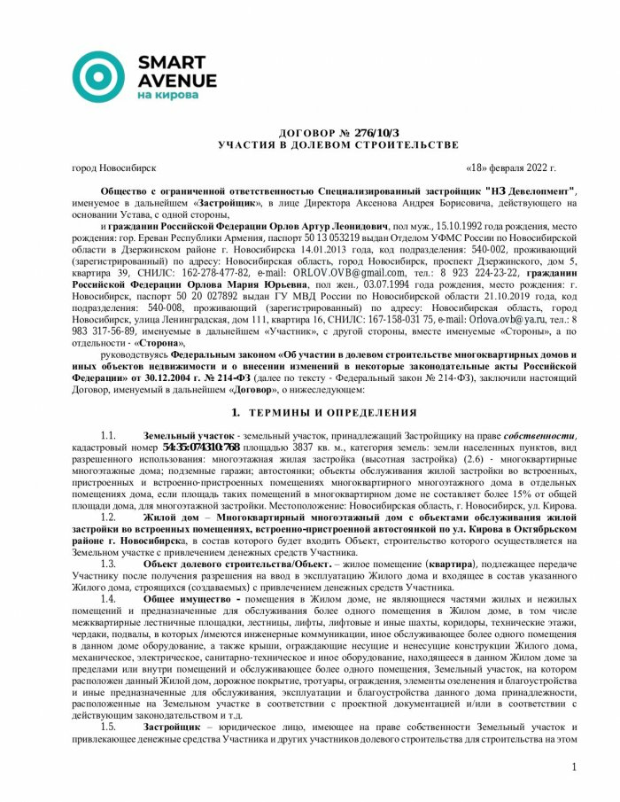

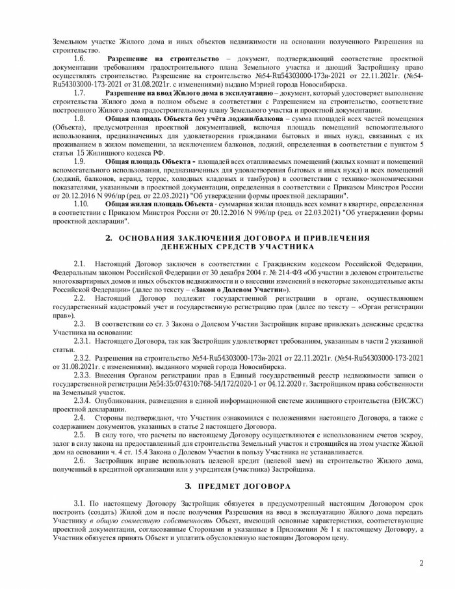

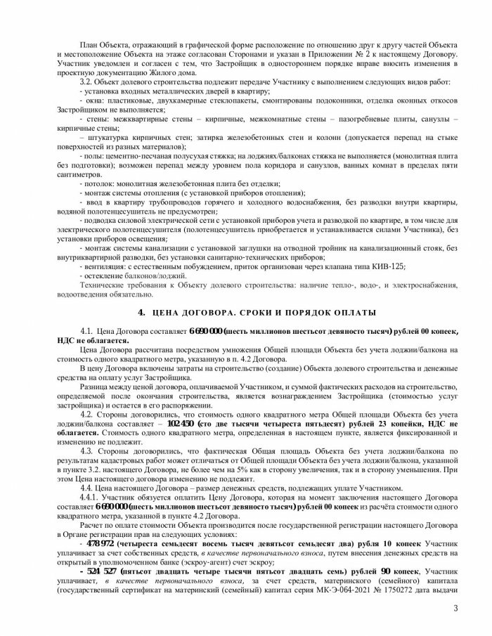

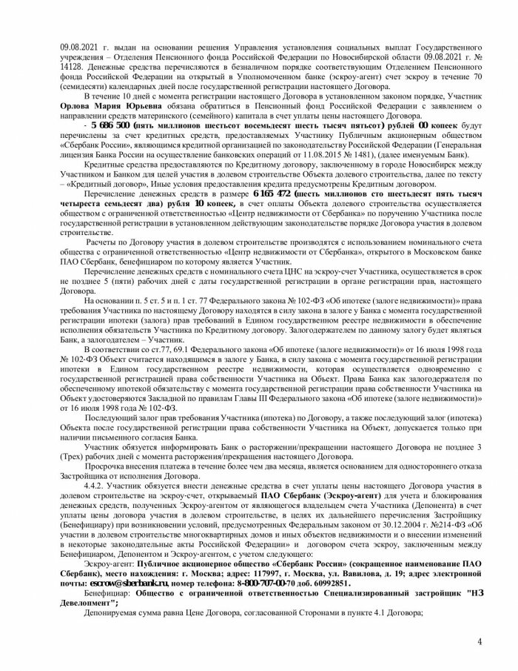

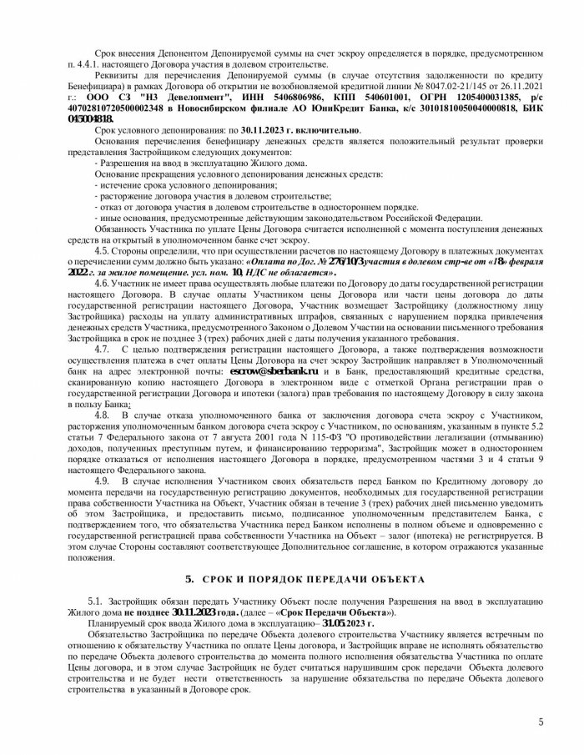

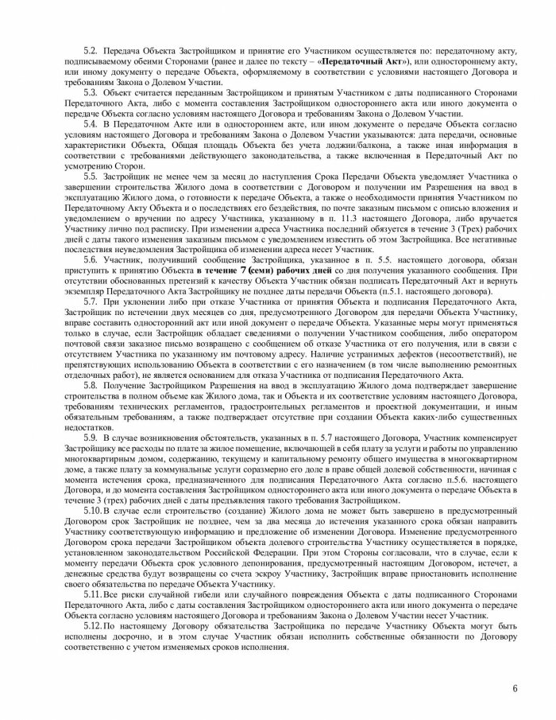

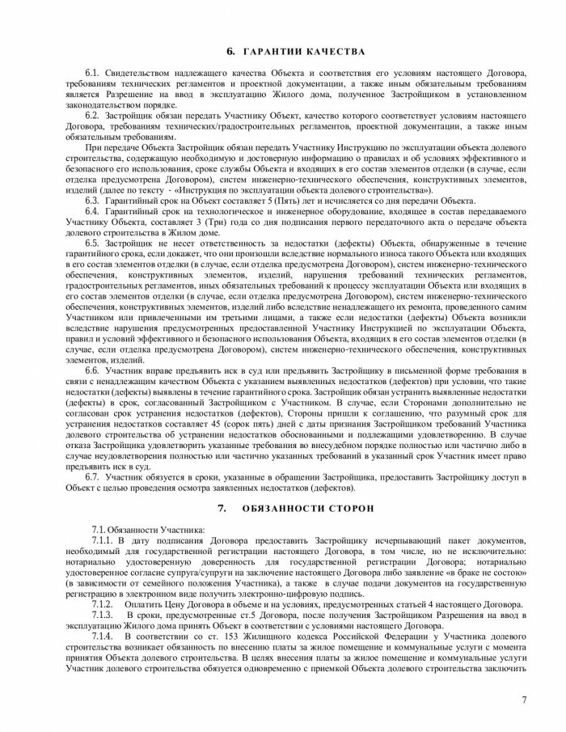

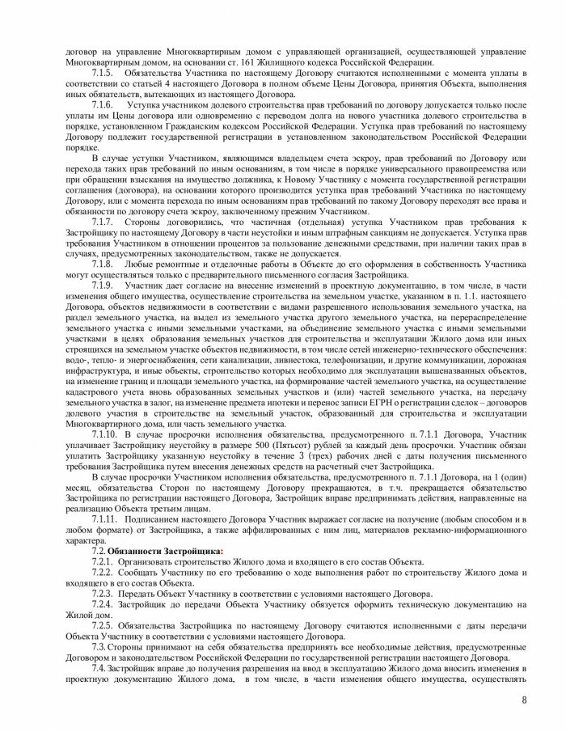

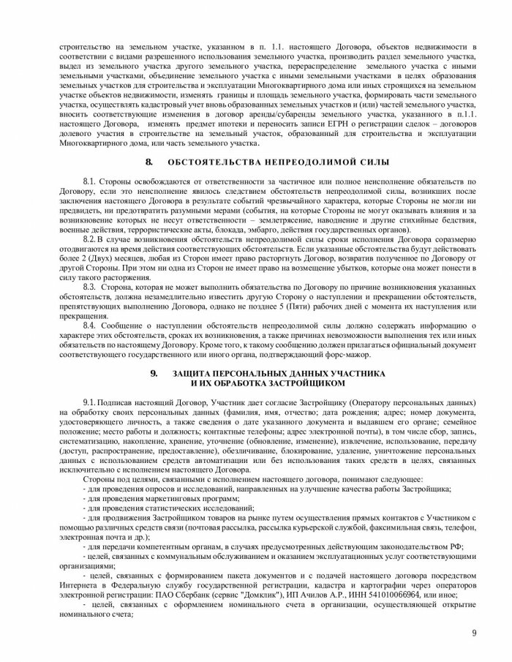

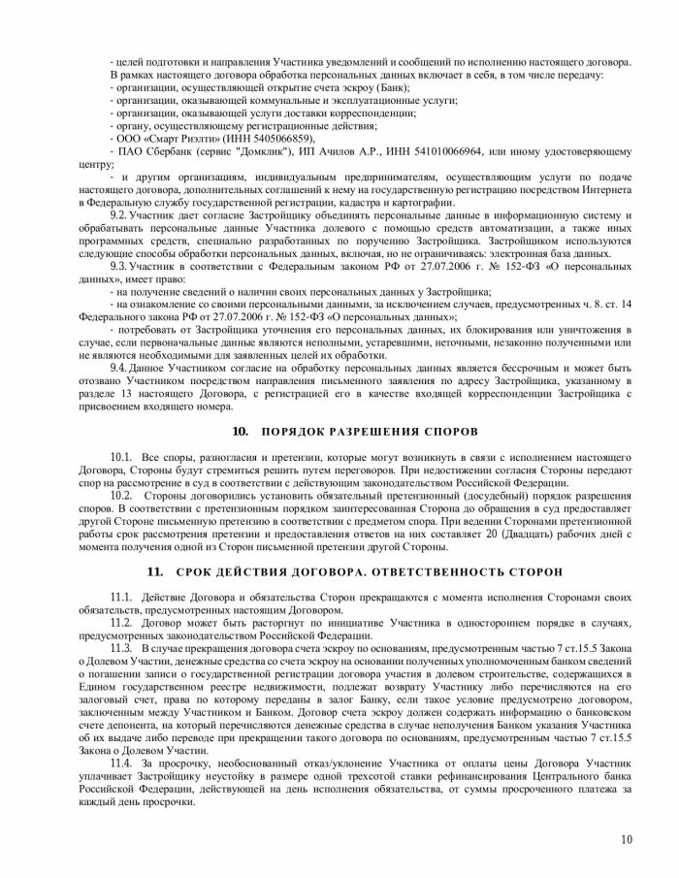

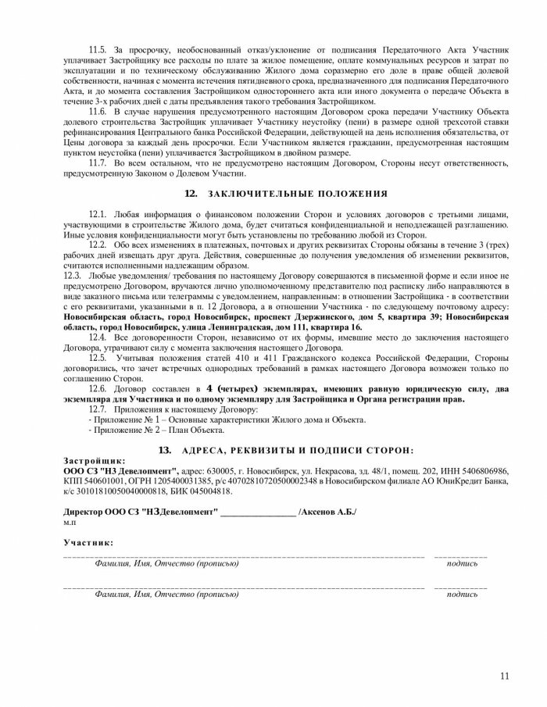

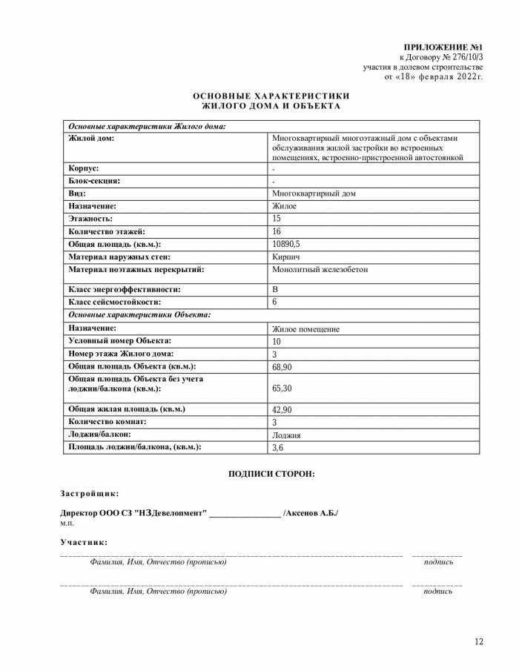

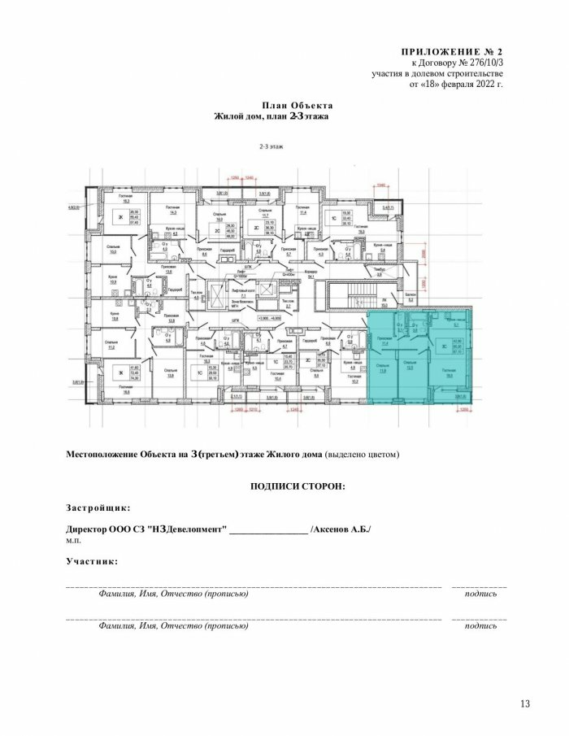

**Акт приёма-передачи квартиры**

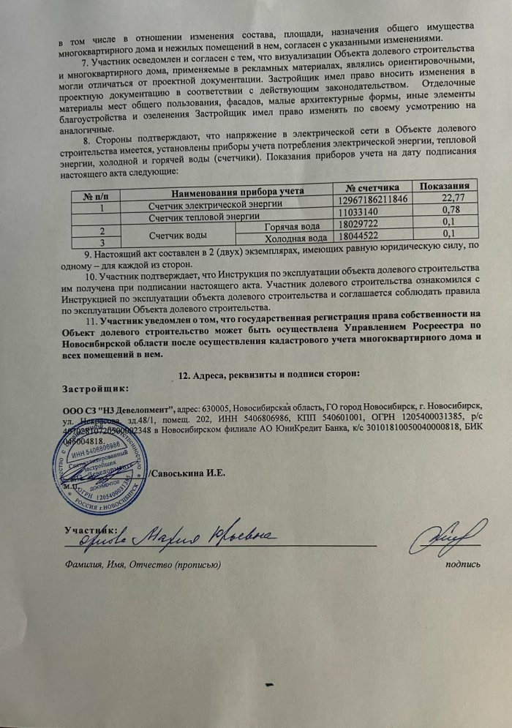

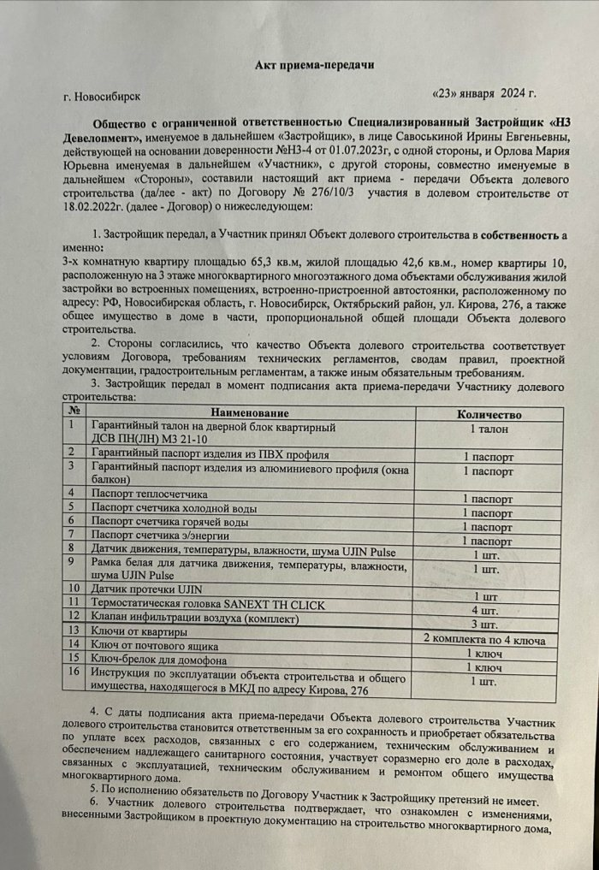

1. Под сроком реализации понимается период времени с момента выставления объекта на рынок до достижения договоренности между продавцом и покупателем, выраженный в подписании соглашения о намерениях, без учета времени на проведение DueDilligence (если это необходимо), оформление и регистрацию сделки.
2. Градации ликвидности приведены в соответствии с «Рекомендациями по составлению отчетов об оценке недвижимого имущества для целей залога» ПАО Сбербанк.
3. Все показатели об объектах-аналогах уточнялись из разговора с продавцами объектов-аналогов.